**ระบบจัดการคลังสินค้า  
Stock Management**

**นายพลากร แพทย์นุเคราะห์ 6806022510092  
นายวุฒิพงษ์ วังรัตน์ 6806022510106  
นางสาวฐิติรัตน์ แดงประเสริฐ 6806022510297**

**โครงงานนี้เป็นส่วนหนึ่งของการศึกษาหลักสูตรวิศวกรรมศาสตร์บัณฑิต  
สาขาวิศวกรรมสารสนเทศและเครือข่าย ภาควิชาเทคโนโลยีสารสนเทศ  
คณะเทคโนโลยีและการจัดการอุตสาหกรรม มหาวิทยาลัยเทคโนโลยีพระจอมเกล้าพระนครเหนือ  
ปีการศึกษา 2568  
ลิขสิทธิ์ของมหาวิทยาลัยเทคโนโลยีพระจอมเกล้าพระนครเหนือ**

# คำนำ

การจัดทำโครงงาน “ระบบจัดการคลังสินค้า” นี้เป็นส่วนหนึ่งของวิชา Computer  
Programming ของหลักสูตรวิศวกรรมศาสตร์บัณฑิต สาขาวิศวกรรมสารสนเทศและเครือข่าย  
ภาควิชาเทคโนโลยีสารสนเทศ คณะเทคโนโลยีและการจัดการอุตสาหกรรม มหาวิทยาลัยเทคโนโลยี  
พระจอมเกล้าพระนครเหนือ เพื่อให้นักศึกษาได้นำความรู้ที่เรียนมาทั้งหมดมาประยุกต์ใช้ในการ  
พัฒนาโปรแกรมที่สามารถทำงานได้จริง โดยเน้นการออกแบบและเขียนโปรแกรมด้วยภาษา python ซึ่งเป็นภาษาที่เรียนมาในวิชา Computer Programing โดยโครงงานนี้จะช่วยการคิดวิเคราะห์และการแก้ปัญหาทางเทคนิค เพื่อเตรียมความพร้อมในการประกอบอาชีพด้านวิศวกรรมสารสนเทศและเครือข่ายในอนาคต

คณะผู้จัดทำหวังว่า รายงานฉบับนี้จะเป็นประโยชน์กับผู้อ่าน หรือนักเรียน นักศึกษา ที่กำลังหาข้อมูลเรื่องนี้อยู่ หากมีข้อแนะนำหรือข้อผิดพลาดประการใด ผู้จัดทำขอน้อมรับไว้และขอ อภัยมา ณ ที่นี้ด้วย

# สารบัญ

|  |  |
| --- | --- |
| เรื่อง | หน้า |
| คำนำ | ก |
| สารบัญ | ข |
| สารบัญ (ต่อ) | ค |
| สารบัญรูปภาพ | ง |
| สารบัญรูปภาพ (ต่อ) | จ |
| สารบัญรูปภาพ (ต่อ) | ฉ |
| สารบัญรูปภาพ (ต่อ) | ช |
| สารบัญตาราง | ซ |
| บทที่ 1 บทนำ |  |
| 1.1 วัตถุประสงค์ของโครงงาน | 1 |
| 1.2 ขอบเขตของโครงงาน | 1 |
| 1.3 ประโยชน์ที่ได้รับ | 2 |
| 1.4 เครื่องมือที่คาดว่าจะต้องใช้ | 2 |
| บทที่ 2 ระบบจัดการคลังสินค้า |  |
| 2.1 แฟ้มข้อมูล Product.bin | 3 |
| 2.2 แฟ้มข้อมูล Sales.bin | 5 |
| 2.3 แฟ้มข้อมูล Purchases.bin | 6 |
| 2.4 แฟ้มข้อมูล Report.bin | 8 |
| บทที่ 3 การใช้งานระบบจัดการคลังสินค้า |  |
| 3.1 การใช้งานโปรแกรมระบบจัดการคลังสินค้า | 10 |
| 3.2 การใช้งานโปรแกรมเพิ่มข้อมูล | 15 |
| 3.3 การใช้งานโปรแกรมแสดงข้อมูล | 16 |
| 3.4 การใช้งานโปรแกรมแก้ไขข้อมูล | 22 |
| 3.5 การใช้งานโปรแกรมลบข้อมูล | 24 |
|  |  |
|  |  |

# สารบัญ (ต่อ)

|  |  |
| --- | --- |
| เรื่อง | หน้า |
| บทที่ 4 อธิบายการทำงานของ Code |  |
| 4.1 ฟังก์ชั่นไบนารีพื้นฐานในระบบจัดการคลังสินค้า | 31 |
| 4.2 โครงสร้างข้อมูลหลักของโปรแกรม | 32 |
| 4.3 ฟังก์ชันการทำงานเมนูหลัก | 33 |
| 4.4 ฟังก์ชันเมนูระบบจัดการข้อมูลสินค้า | 36 |
| 4.5 ฟังก์ชันเมนูระบบจัดการข้อมูลการขาย | 51 |
| 4.6 ฟังก์ชันเมนูระบบจัดการข้อมูลการสั่งซื้อ | 56 |
| บทที่ 5 สรุปผลการดำเนินงานและข้อเสนอแนะ |  |
| 5.1 สรุปผลการดำเนินงาน | 61 |
| 5.2 ปัญหาและอุปสรรคในการดำเนินงาน | 61 |
| 5.3 ข้อเสนอแนะ | 61 |
| 5.4 สิ่งที่ผู้จัดทำได้รับในการพัฒนาโครงงาน | 62 |
|  |  |
|  |  |
|  |  |
|  |  |
|  |  |
|  |  |
|  |  |
|  |  |
|  |  |
|  |  |
|  |  |
|  |  |

# สารบัญรูปภาพ

|  |  |
| --- | --- |
| เรื่อง | หน้า |
| รูปภาพที่ 2-1 ไฟล์ report | 8 |
| รูปภาพที่ 3-1 การเลือกใช้งานฟังก์ชั่น สินค้า | 11 |
| รูปภาพที่ 3-2 เมนูของ สินค้า | 11 |
| รูปภาพที่ 3-3 การเลือกใช้งานฟังก์ชั่น การขายสินค้า | 12 |
| รูปภาพที่ 3-4 เมนูของ การขายสินค้า | 12 |
| รูปภาพที่ 3-5 การเลือกใช้งานฟังก์ชั่น คลังสินค้า | 13 |
| รูปภาพที่ 3-6 เมนูของ คลังสินค้า | 13 |
| รูปภาพที่ 3-7 การเลือกใช้งานฟังก์ชั่น การรายงาน | 14 |
| รูปภาพที่ 3-8 การเลือกใช้งานฟังก์ชั่นของ Exit | 14 |
| รูปภาพที่ 3-9 การเลือกใช้งานฟังก์ชั่น Add product | 15 |
| รูปภาพที่ 3- 10 การเพิ่มสินค้า | 15 |
| รูปภาพที่ 3- 11 การเลือกใช้งานฟังก์ชั่น Read product | 16 |
| รูปภาพที่ 3-12 แสดงข้อมูล Read product | 16 |
| รูปภาพที่ 3-13 แสดงข้อมูล Read all product | 17 |
| รูปภาพที่ 3-14 แสดงข้อมูล สินค้าที่เลือก โดยรหัสสินค้า | 17 |
| รูปภาพที่ 3-15 การเลือกใช้งานฟังก์ชั่น Read sale details | 18 |
| รูปภาพที่ 3- 16 แสดงเมนูRead sale details | 18 |
| รูปภาพที่ 3- 17 แสดงข้อมูล Read all fields | 19 |
| รูปภาพที่ 3- 18 แสดงข้อมูล Read Id | 19 |
| รูปภาพที่ 3- 19 แสดงข้อมูล Read purchase details | 20 |
| รูปภาพที่ 3- 20 แสดงเมนูRead purchase details | 20 |
| รูปภาพที่ 3- 21 แสดงข้อมูล Read all fields | 21 |
| รูปภาพที่ 3- 22 แสดงข้อมูล Read by Id | 21 |
|  |  |

# สารบัญรูปภาพ (ต่อ)

|  |  |
| --- | --- |
|  | หน้า |
| รูปภาพที่ 3- 23 การเลือกใช้งานฟังก์ชั่น Update product | 22 |
| รูปภาพที่ 3- 24 การแก้ไขข้อมูล Update product | 22 |
| รูปภาพที่ 3- 25 การเลือกใช้งานฟังก์ชั่น Update sale details by Id | 23 |
| รูปภาพที่ 3- 26 การแก้ไขข้อมูล Update sale details by Id | 23 |
| รูปภาพที่ 3- 27 การเลือกใช้งานฟังก์ชั่น Update purchase details by Id | 24 |
| รูปภาพที่ 3- 28 การแก้ไขข้อมูล Update purchare details by Id | 24 |
| รูปภาพที่ 3- 29 การเลือกใช้งานฟังก์ชั่น Delete product | 25 |
| รูปภาพที่ 3- 30 แสดงเมนู Delete product | 25 |
| รูปภาพที่ 3- 31 การลบข้อมูล Delete specific product | 26 |
| รูปภาพที่ 3- 32 การลบข้อมูล Delete all products | 26 |
| รูปภาพที่ 3- 33 การเลือกใช้งานฟังก์ชั่น Delete sale details | 27 |
| รูปภาพที่ 3- 34 แสดงเมนูDelete sale details | 27 |
| รูปภาพที่ 3- 35 แสดงเมนูDelete all sales | 28 |
| รูปภาพที่ 3- 36 แสดงเมนูDelete all details | 28 |
| รูปภาพที่ 3- 37 การเลือกใช้งานฟังก์ชั่น Delete purchase details | 28 |
| รูปภาพที่ 3- 38 แสดงเมนูDelete purchase details | 29 |
| รูปภาพที่ 3- 39 การลบ Delete purchase details | 29 |
| รูปภาพที่ 3- 40 การลบ Delete all purchases | 30 |
| รูปภาพที่ 4- 1 Code Module pickle | 31 |
| รูปภาพที่ 4- 2 Code Module datetime | 31 |
| รูปภาพที่ 4- 3 Code Module os | 32 |
| รูปภาพที่ 4- 4 โครงสร้างข้อมูลสินค้า | 32 |
| รูปภาพที่ 4- 5 โครงสร้างข้อมูลการขาย | 32 |
|  |  |

# สารบัญรูปภาพ (ต่อ)

|  |  |
| --- | --- |
|  | หน้า |
| รูปภาพที่ 4- 6 โครงสร้างข้อมูลการสั่งซื้อ | 32 |
| รูปภาพที่ 4- 7 ฟังก์ชัน product_handler | 33 |
| รูปภาพที่ 4- 8 ฟังก์ชัน sale_handler | 34 |
| รูปภาพที่ 4- 9 ฟังก์ชัน purchase_handler | 35 |
| รูปภาพที่ 4- 10 การแสดงผลจากฟังก์ชัน print_report | 36 |
| รูปภาพที่ 4- 11 การกำหนดรหัสสินค้า | 37 |
| รูปภาพที่ 4- 12 การกำหนดชื่อสินค้า | 37 |
| รูปภาพที่ 4- 13 การกำหนดประเภทสินค้า | 38 |
| รูปภาพที่ 4- 14 การกำหนดหน่วยนับของสินค้า | 38 |
| รูปภาพที่ 4- 15 การกำหนดราคาขายและสถานะ | 39 |
| รูปภาพที่ 4- 16 ฟังก์ชันแสดงข้อมูลสินค้า | 40 |
| รูปภาพที่ 4- 17 การแสดงสินค้าทั้งหมด | 40 |
| รูปภาพที่ 4- 18 การแสดงสินค้าจากการค้นหาด้วยรหัสสินค้า | 41 |
| รูปภาพที่ 4- 19 ฟังก์ชันการแก้ไขข้อมูลสินค้า | 42 |
| รูปภาพที่ 4- 20 การกรอกรหัสสินค้าที่ต้องการแก้ไข | 43 |
| รูปภาพที่ 4- 21 การระบุฟิลด์ที่ต้องการแก้ไข | 43 |
| รูปภาพที่ 4- 22 การแก้ไขชื่อและการแก้ไขประเภท | 44 |
| รูปภาพที่ 4- 23 การแก้ไขจำนวนและการแก้ไขหน่วยนับ | 44 |
| รูปภาพที่ 4- 24 การแก้ไขจำนวนและการแก้ไขหน่วยนับ | 45 |
| รูปภาพที่ 4- 25 ฟังก์ชันการลบข้อมูลสินค้า | 46 |
| รูปภาพที่ 4- 26 การลบข้อมูลสินค้ารายการเดียว | 46 |
| รูปภาพที่ 4- 27 การลบข้อมูลสินค้าทั้งหมด | 47 |
| รูปภาพที่ 4- 28 ฟังก์ชันการขายสินค้าและอัปเดตสต็อก | 48 |
|  |  |

# สารบัญรูปภาพ (ต่อ)

|  |  |
| --- | --- |
|  | หน้า |
| รูปภาพที่ 4- 29 การระบุสินค้าและจำนวนที่ขาย | 48 |
| รูปภาพที่ 4- 30 ฟังก์ชันการสั่งซื้อและอัปเดตสต็อก | 49 |
| รูปภาพที่ 4- 31 การระบุสินค้าและจำนวนที่สั่งซื้อ | 50 |
| รูปภาพที่ 4- 32 ฟังก์ชันเมนูระบบจัดการข้อมูลการขาย | 51 |
| รูปภาพที่ 4- 33 การแสดงข้อมูลการขายทั้งหมด | 52 |
| รูปภาพที่ 4- 34 การแสดงข้อมูลการขายเฉพาะรายการที่ต้องการค้นหา | 52 |
| รูปภาพที่ 4- 35 ฟังก์ชันการอัปเดตข้อมูลการขายตาม Sale ID | 53 |
| รูปภาพที่ 4- 36 การแก้ไขจำนวนสินค้าและยอดรวม | 54 |
| รูปภาพที่ 4- 37 ฟังก์ชันลบข้อมูลการขาย | 54 |
| รูปภาพที่ 4- 38 การลบข้อมูลการขายรายการเดียว | 55 |
| รูปภาพที่ 4- 39 การลบข้อมูลการขายทั้งหมด | 55 |
| รูปภาพที่ 4- 40 ฟังก์ชันเมนูระบบจัดการข้อมูลการสั่งซื้อ | 56 |
| รูปภาพที่ 4- 41 การแสดงข้อมูลการสั่งซื้อทั้งหมด | 57 |
| รูปภาพที่ 4- 42 การแสดงข้อมูลการสั่งซื้อรายการเดียว | 57 |
| รูปภาพที่ 4- 43 ฟังก์ชันอัปเดตข้อมูลการสั่งซื้อ | 58 |
| รูปภาพที่ 4- 44 ฟังก์ชันลบข้อมูลการสั่งซื้อ | 59 |
| รูปภาพที่ 4- 45 การลบข้อมูลการสั่งซื้อรายการเดียว | 59 |
| รูปภาพที่ 4- 46 การลบข้อมูลการสั่งซื้อทั้งหมด | 60 |
|  |  |
|  |  |
|  |  |
|  |  |
|  |  |
|  |  |

# สารบัญตาราง

|  |  |
| --- | --- |
|  | หน้า |
| ตารางที่ 2.1 แฟ้มข้อมูลสินค้า | 3 |
| ตารางที่ 2.2 แฟ้มข้อมูลการขายสินค้า | 5 |
| ตารางที่ 2.3 แฟ้มข้อมูลการสั่งซื้อสินค้าเข้าสู่คลัง | 6 |
|  |  |
|  |  |
|  |  |
|  |  |
|  |  |
|  |  |
|  |  |
|  |  |
|  |  |
|  |  |
|  |  |
|  |  |
|  |  |
|  |  |
|  |  |
|  |  |
|  |  |
|  |  |
|  |  |
|  |  |

# บทที่ 1

บทนำ

## 1.1 วัตถุประสงค์ของโครงงาน

1.1.1 เพื่อพัฒนาระบบจัดการคลังสินค้าได้อย่างมีประสิทธิภาพ

1.1.2 เพื่อฝึกฝนทักษะการเขียนโปรแกรมด้วย Python

1.1.3 เพื่อเรียนรู้วิธีการจัดการข้อมูลและไฟล์

1.1.4 เพื่อเรียนรู้การทำงานร่วมกันเป็นทีม

## 1.2 ขอบเขตของโครงงาน

1.2.1 ระบบจัดการคลังสินค้ามีฟังก์ชันพื้นฐาน 15 ฟังก์ชัน ดังนี้

1. เพิ่มสินค้า   
2. ดูสินค้า  
3. แก้ไขสินค้า  
4. ลบสินค้า   
5. ขายสินค้า   
6. สั่งซื้อสินค้า   
7. ดูรายละเอียดการขาย  
8. แก้ไขรายละเอียดการขาย   
9. ลบรายการขาย   
10. ดูรายละเอียดการสั่งซื้อ  
11. แก้ไขรายละเอียดการสั่งซื้อ  
12. ลบรายการสั่งซื้อ   
13. เมนูกลางระบบจัดการคลังสินค้า  
14. แสดงผลของ Report ระบบจัดการคลังสินค้า

15. เมนูออกจากโปรแกรม

1.2.2 ระบบจัดการคลังสินค้าประกอบด้วย 4 ไฟล์ ได้แก่

1. Products.bin   
2. Sales.bin  
3. Purchases.bin   
4. Report.bin

1.2.3 ระบบจัดการคลังสินค้ามีการจัดเก็บข้อมูลสินค้าไว้ใน Text File ชื่อ report ซึ่งมี รหัสการขาย ชื่อสินค้า ประเภทสินค้า ราคาขาย จำนวนที่ขาย จำนวนคงเหลือ วันที่ขายสินค้าล่าสุด วันที่สั่งซื้อสินค้าล่าสุด สถานะคลังสินค้า

1.2.4 ระบบจัดการคลังสินค้าจะมีเมนูเพื่อให้ผู้ใช้สามารถเลือก ดำเนินการได้

## 1.3 ประโยชน์ที่ได้รับ

1.3.1 พัฒนาระบบที่สามารถทำการจัดการคลังสินค้าได้อย่างมีประสิทธิภาพ   
1.3.2 พัฒนาทักษะการเขียนโปรแกรม   
1.3.3 เรียนรู้การจัดการข้อมูลและไฟล์   
1.3.4 เรียนรู้การทำงานร่วมกันเป็นทีม

## 1.4 เครื่องมือที่คาดว่าจะต้องใช้

1.4.1 โปรแกรม Visual Studio Code   
1.4.2 Microsoft Office

# บทที่ 2

**ระบบจัดการคลังสินค้า**

## 2.1 แฟ้มข้อมูล Product.bin

การจัดการคลังสินค้าของโครงงานนี้ประกอบด้วย 7 ฟิลด์หลัก ซึ่งแต่ละฟิลด์มีรายละเอียดและความสำคัญดังนี้

|  |  |  |  |
| --- | --- | --- | --- |
| **ฟิลด์** | **ชนิด** | **ขนาด** | **ตัวอย่าง** |
| Product ID | VARCHAR | 6 | P001 |
| Name | VARCHAR | 200 | น้ำดื่ม ตราคริสตัล |
| Category | VARCHAR | 50 | เครื่องดื่ม |
| Quantity | INTEGER | 4 | 75 |
| Unit | VARCHAR | 50 | ขวด |
| Sell Price | FLOAT | 4 | 14.00 |
| Status | VARCHAR | 15 | Active, Restock |

**ตารางที่ 2.1** แฟ้มข้อมูลสินค้า

2.1.1 Product ID

Product ID เป็นรหัสที่ใช้ในการระบุสินค้าแต่ละรายการอย่างชัดเจนและไม่ซ้ำกัน ฟิลด์นี้เป็นประเภทข้อมูลข้อความ (VARCHAR) ขนาด 6 ตัวอักษร เช่น "P001", "P002" การมีรหัสสินค้าเป็นเอกลักษณ์ช่วยหลีกเลี่ยงความสับสนระหว่างสินค้าหลายรายการ และทำให้การค้นหา แก้ไข หรือติดตามข้อมูลสินค้าเป็นไปได้อย่างแม่นยำและรวดเร็ว

2.1.2 Name

Name คือชื่อเต็มของสินค้าแต่ละรายการ ฟิลด์นี้เป็นประเภทข้อมูลข้อความ (VARCHAR)   
ขนาด 200 ตัวอักษร เช่น "น้ำดื่ม ตราคริสตัล" การมีชื่อสินค้าช่วยให้ผู้ใช้สามารถระบุสินค้าได้อย่างชัดเจน ใช้ตรวจสอบข้อมูลการขาย การสั่งซื้อ และการจัดการสินค้าอื่น ๆ ได้อย่างสะดวก

2.1.3 Category

Category คือประเภทหรือหมวดหมู่ของสินค้า ฟิลด์นี้เป็นประเภทข้อมูลข้อความ (VARCHAR) ขนาด 50 ตัวอักษร เช่น "เครื่องดื่ม" การกำหนดประเภทสินค้าช่วยให้สามารถจัดกลุ่มสินค้าได้ง่ายต่อการจัดเก็บ การค้นหา และการออกรายงาน

2.1.4 Quantity

Quantity คือจำนวนสินค้าที่มีอยู่ในคลัง ฟิลด์นี้เป็นประเภทข้อมูลจำนวนเต็ม (INTEGER)   
ขนาด 4 หลัก เช่น 75 หน่วย การมีจำนวนสินค้าช่วยให้สามารถติดตามสถานะคงคลังได้ชัดเจน และใช้ในการตัดสินใจว่าสินค้าต้องทำการสั่งซื้อเพิ่มเติมหรือไม่

2.1.5 Unit

Unit คือหน่วยที่ใช้ในการนับหรือจำหน่ายสินค้า ฟิลด์นี้เป็นประเภทข้อมูลข้อความ (VARCHAR) ขนาด 50 ตัวอักษร เช่น "ขวด" การกำหนดหน่วยนับสินค้าอย่างชัดเจนช่วยให้การบริหารจัดการสินค้าและการบันทึกข้อมูลเป็นไปอย่างถูกต้อง

2.1.6 Sell Price

Sell Price คือราคาที่ใช้ในการจำหน่ายสินค้าแต่ละหน่วย ฟิลด์นี้เป็นประเภทข้อมูลทศนิยม (FLOAT) ขนาด 4 หลัก เช่น 14.00 บาท การมีราคาขายช่วยให้ระบบสามารถคำนวณรายได้จากการขาย และนำข้อมูลไปใช้ในการสร้างรายงานสรุปยอดขายได้

2.1.7 Status

Status คือสถานะของสินค้าในคลัง ฟิลด์นี้เป็นประเภทข้อมูลข้อความ (VARCHAR)   
ขนาด 15 ตัวอักษร เช่น "Active" หรือ "Restock" การมีสถานะสินค้าช่วยให้ผู้ใช้สามารถทราบได้ทันทีว่าสินค้ายังมีจำหน่ายอยู่หรือจำเป็นต้องสั่งซื้อเพิ่ม

## 2.2 แฟ้มข้อมูล Sales.bin

ไฟล์ Sales.bin ใช้สำหรับจัดเก็บข้อมูลที่เกี่ยวข้องกับการขายสินค้า ประกอบด้วย 6 ฟิลด์หลัก   
ซึ่งแต่ละฟิลด์มีรายละเอียดมีรายละเอียดและความสำคัญดังนี้

|  |  |  |  |
| --- | --- | --- | --- |
| ฟิลด์ | ชนิด | ขนาด | ตัวอย่าง |
| SaleDetail ID | VARCHAR | 6 | S001 |
| Product ID | VARCHAR | 6 | อ้างอิงจาก Product.bin.Product ID |
| Quantity | INTEGER | 4 | 2 |
| Total | FLOAT | 4 | 28.00 |
| Created_at | DATETIME | 8 | 2025-09-12 18:35:42 |
| Updated_at | DATETIME | 8 | 2025-09-12 18:40:42 |

**ตารางที่ 2.2** แฟ้มข้อมูลการขายสินค้า

2.2.1 SaleDetail ID

SaleDetail ID เป็นรหัสที่ใช้ระบุการขายแต่ละครั้งอย่างชัดเจนและไม่ซ้ำกัน ฟิลด์นี้เป็นประเภทข้อมูลข้อความ (VARCHAR) ขนาด 6 ตัวอักษร เช่น "S001", "S002" การมีรหัสการขายที่เป็นเอกลักษณ์ช่วยให้สามารถติดตามธุรกรรมการขายได้สะดวกและลดความสับสน

2.2.2 Product ID

Product ID เป็นรหัสที่อ้างอิงมาจากไฟล์ Products.bin โดยใช้ฟิลด์ Product ID ฟิลด์นี้เป็นประเภทข้อมูลข้อความ (VARCHAR) ขนาด 6 ตัวอักษร เช่น "P001" การกำหนดรหัสสินค้าในการขายทำให้สามารถเชื่อมโยงข้อมูลการขายกับรายละเอียดของสินค้าได้อย่างถูกต้อง

2.2.3 Quantity

Quantity คือจำนวนสินค้าที่ถูกขายออกไปในแต่ละครั้ง ฟิลด์นี้เป็นประเภทข้อมูลจำนวนเต็ม (INTEGER) ขนาด 4 หลัก เช่น 2 การระบุจำนวนที่ขายช่วยให้ระบบสามารถปรับปรุงจำนวนสินค้าคงเหลือในคลังได้อย่างถูกต้อง

2.2.4 Total

Total คือผลรวมของราคาการขายสินค้าตามจำนวนที่ขาย ฟิลด์นี้เป็นประเภทข้อมูลทศนิยม (FLOAT) ขนาด 4 หลัก เช่น 28.00 บาท การบันทึกราคารวมช่วยให้ผู้ใช้งานสามารถตรวจสอบยอดขายและสรุปผลทางการเงินได้อย่างมีประสิทธิภาพ

2.2.5 Created_at

Created_at คือวันและเวลาที่ทำการบันทึกธุรกรรมการขาย ฟิลด์นี้เป็นประเภทข้อมูลวันและเวลา (DATETIME) ขนาด 8 ไบต์ เช่น 2025-09-12 18:35:42 ข้อมูลนี้มีความสำคัญในการตรวจสอบลำดับเหตุการณ์และประวัติการขาย

2.2.6 Updated_at

Updated_at คือวันและเวลาที่มีการปรับปรุงหรือแก้ไขข้อมูลการขาย ฟิลด์นี้เป็นประเภทข้อมูลวันและเวลา (DATETIME) ขนาด 8 ไบต์ เช่น 2025-09-12 18:40:42 การบันทึกข้อมูลนี้ช่วยให้สามารถติดตามการเปลี่ยนแปลงและตรวจสอบประวัติการแก้ไขได้อย่างโปร่งใส

## **2.3 แฟ้มข้อมูล Purchases.bin**

ไฟล์ Purchases.bin ใช้สำหรับจัดเก็บข้อมูลที่เกี่ยวข้องกับการสั่งซื้อสินค้าเข้าสู่คลังประกอบด้วย 7 ฟิลด์หลัก ซึ่งแต่ละฟิลด์มีรายละเอียดมีรายละเอียดและความสำคัญดังนี้

|  |  |  |  |
| --- | --- | --- | --- |
| **ฟิลด์** | **ชนิด** | **ขนาด** | **ตัวอย่าง** |
| Purchase ID | VARCHAR | 6 | PC001 |
| Supplier ID | VARCHAR | 6 | อ้างอิงจาก product.bin.Product ID |
| Supplier Name | VARCHAR | 50 | อ้างอิงจาก product.bin.Name |
| Total | FLOAT | 4 | 1800.00 |
| Note | VARCHAR | 255 | ส่งรอบเช้า |
| Created_at | DATETIME | 8 | 2025-09-12 18:35:42 |
| Updated_at | DATETIME | 8 | 2025-09-12 18:40:42 |

**ตารางที่ 2.3** แฟ้มข้อมูลการสั่งซื้อสินค้าเข้าสู่คลัง

2.3.1 Purchase ID

Purchase ID เป็นรหัสที่ใช้ระบุการสั่งซื้อสินค้าแต่ละครั้งอย่างชัดเจนและไม่ซ้ำกัน ฟิลด์นี้เป็นประเภทข้อมูลข้อความ (VARCHAR) ขนาด 6 ตัวอักษร เช่น "PC001", "PC002" การมีรหัสการสั่งซื้อเป็นเอกลักษณ์ช่วยให้สามารถติดตามและอ้างอิงประวัติการสั่งซื้อสินค้าได้สะดวกและลดความสับสน

2.3.2 Product ID

Product ID เป็นรหัสที่อ้างอิงมาจากไฟล์ Products.bin โดยใช้ฟิลด์ Product ID ฟิลด์นี้เป็นประเภทข้อมูลข้อความ (VARCHAR) ขนาด 6 ตัวอักษร เช่น "P001" การกำหนดรหัสสินค้าในรายการสั่งซื้อช่วยให้ระบบสามารถเชื่อมโยงข้อมูลกับรายละเอียดสินค้าที่ถูกสั่งซื้อได้อย่างถูกต้อง

2.3.3 Product ID

Quantity คือจำนวนสินค้าที่ถูกสั่งซื้อสู่คลังในแต่ละครั้ง ฟิลด์นี้เป็นประเภทข้อมูลจำนวนเต็ม (INTEGER) ขนาด 4 หลัก เช่น 180 การระบุจำนวนที่สั่งซื้อมีความสำคัญต่อการปรับปรุงสต็อกสินค้าในคลังให้ถูกต้องและเป็นปัจจุบัน

2.3.4 Total

Total คือราคารวมทั้งหมดของสินค้าที่สั่งซื้อในแต่ละครั้ง ฟิลด์นี้เป็นประเภทข้อมูลทศนิยม (FLOAT) ขนาด 4 หลัก เช่น 1800.00 บาท การบันทึกราคารวมช่วยให้ผู้ใช้งานสามารถตรวจสอบต้นทุนการสั่งซื้อสินค้าและนำไปวิเคราะห์ต้นทุน-กำไรได้  
2.3.5 Note

Note คือข้อความเพิ่มเติมที่ใช้บันทึกรายละเอียดเกี่ยวกับการสั่งซื้อสินค้า ฟิลด์นี้เป็นประเภทข้อมูลข้อความ (VARCHAR) ขนาด 255 ตัวอักษร เช่น "ส่งรอบเช้า" การมีช่องหมายเหตุช่วยให้ผู้ใช้งานสามารถเก็บข้อมูลรายละเอียดเสริมของการสั่งซื้อเพื่อใช้ตรวจสอบภายหลังได้

2.3.6 Created_at

Created_at คือวันและเวลาที่ทำการบันทึกการสั่งซื้อสินค้า ฟิลด์นี้เป็นประเภทข้อมูลวันและเวลา (DATETIME) ขนาด 8 ไบต์ เช่น 2025-09-12 18:35:42 ข้อมูลนี้ช่วยให้สามารถตรวจสอบและติดตามประวัติการสั่งซื้อสินค้าได้อย่างเป็นลำดับเวลา

2.3.7 Updated_at

Updated_at คือวันและเวลาที่มีการปรับปรุงหรือแก้ไขข้อมูลการสั่งซื้อ ฟิลด์นี้เป็นประเภทข้อมูลวันและเวลา (DATETIME) ขนาด 8 ไบต์ เช่น 2025-09-12 18:40:42 การบันทึกข้อมูลนี้ช่วยเพิ่มความโปร่งใสและตรวจสอบการแก้ไขย้อนหลังได้

## 2.4 แฟ้มข้อมูล Report.bin

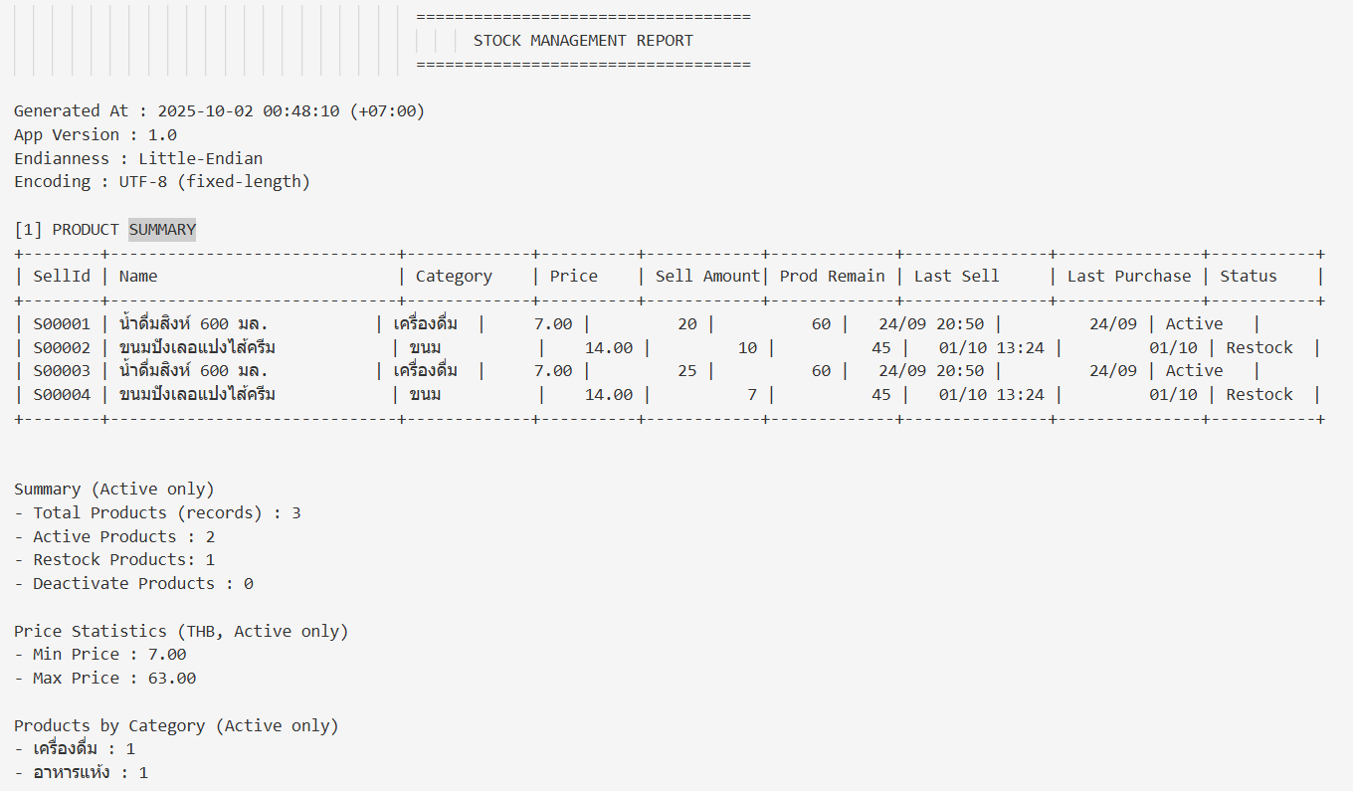ไฟล์ Report.bin ใช้สำหรับจัดเก็บข้อมูลสรุปที่ดึงมาจากหลายตาราง (Products, Sales และ Purchases) เพื่อนำมาแสดงในรูปแบบรายงาน โดยประกอบด้วย 9 ฟิลด์หลัก ดังนี้

**รูปภาพที่ 2-1** ไฟล์ report

2.4.1 Sell ID

Sell ID เป็นรหัสที่อ้างอิงมาจากไฟล์ Sales.bin โดยใช้ฟิลด์ SaleDetail ID ฟิลด์นี้ช่วยให้สามารถเชื่อมโยงข้อมูลรายงานกับธุรกรรมการขายแต่ละครั้งได้อย่างถูกต้อง

2.4.2 Name

Name เป็นชื่อสินค้าที่อ้างอิงมาจากไฟล์ Products.bin โดยใช้ฟิลด์ Name ข้อมูลนี้ช่วยให้สามารถระบุสินค้าในรายงานได้อย่างชัดเจนและเข้าใจง่าย

2.4.3 Category

Category คือประเภทของสินค้าที่อ้างอิงมาจากไฟล์ Products.bin โดยใช้ฟิลด์ Category การมีประเภทสินค้าในรายงานช่วยให้สามารถจัดกลุ่มและวิเคราะห์ข้อมูลสินค้าได้สะดวก

2.4.4 Price

Price คือราคาขายของสินค้า โดยอ้างอิงจากไฟล์ Products.bin โดยใช้ฟิลด์ Sell Price ข้อมูลนี้มีความสำคัญต่อการคำนวณรายได้และการวิเคราะห์กำไรของระบบ

2.4.5 Sell Amount

Sell Amount คือจำนวนสินค้าที่ถูกขายออก โดยอ้างอิงจากไฟล์ Sales.bin โดยใช้ฟิลด์ Quantity ซึ่งช่วยให้ผู้ใช้งานสามารถติดตามยอดขายของสินค้าแต่ละรายการได้

2.4.6 Prod Remain

Prod Remain คือจำนวนสินค้าที่ยังคงเหลืออยู่ในคลัง โดยอ้างอิงจากไฟล์ Products.bin โดยใช้ฟิลด์ Quantity ข้อมูลนี้ช่วยให้ผู้ใช้งานสามารถประเมินสต็อกสินค้าได้อย่างถูกต้อง

2.4.7 Last Sell

Last Sell คือวันและเวลาที่มีการขายสินค้าล่าสุด โดยอ้างอิงจากไฟล์ Sales.bin โดยใช้ฟิลด์ Created_at ข้อมูลนี้ช่วยในการตรวจสอบพฤติกรรมการขายและความเคลื่อนไหวของสินค้า

2.4.8 Last Purchase

Last Purchase คือวันและเวลาที่มีการสั่งซื้อสินค้าล่าสุด โดยอ้างอิงจากไฟล์ Purchases.bin โดยใช้ฟิลด์ Created_at ข้อมูลนี้ช่วยให้ผู้ใช้งานสามารถตรวจสอบความถี่ในการสั่งซื้อสินค้าได้

2.4.9 Status

Status คือสถานะของสินค้า โดยอ้างอิงจากไฟล์ Products.bin โดยใช้ฟิลด์ Status เช่น "Active" หรือ "Restock" เพื่อแสดงว่าสินค้าพร้อมจำหน่ายหรือจำเป็นต้องสั่งซื้อเพิ่ม

# บทที่ 3

**การใช้งานระบบจัดการคลังสินค้า**

โปรแกรมระบบจัดการคลังสินค้าเป็นระบบที่พัฒนาขึ้นเพื่อช่วยให้การจัดเก็บและบริหารข้อมูลสินค้าเป็นไปอย่างสะดวก รวดเร็ว และมีประสิทธิภาพ โดยผู้ใช้สามารถบันทึกข้อมูลสินค้า การขายสินค้า การสั่งซื้อสินค้า รวมถึงสามารถแสดงรายงานสรุปที่เกี่ยวข้องได้อย่างเป็นระบบ

โปรแกรมระบบจัดการคลังสินค้าประกอบไปด้วยการเพิ่มข้อมูลสินค้า ซึ่งจะเก็บรายละเอียดเช่น รหัสสินค้า (Product ID), ชื่อสินค้า (Name), ประเภทสินค้า (Category), จำนวนคงเหลือ (Quantity), หน่วยสินค้า (Unit), ราคาขาย (Sell Price) และสถานะสินค้า (Status) ผู้ใช้สามารถแสดงข้อมูลสินค้าทั้งหมดในโปรแกรม

ในส่วนของการอัพเดตข้อมูล ผู้ใช้สามารถแก้ไขหรือเปลี่ยนแปลงรายละเอียดสินค้าได้ หากไม่ต้องการแก้ไขบางส่วนก็สามารถกด Enter เพื่อข้ามไปยังข้อมูลถัดไปได้ทันที สำหรับการลบข้อมูลสามารถลบโดยใช้รหัสสินค้า (Product ID) เพื่อทำการลบข้อมูลทั้งหมดที่เกี่ยวข้องกับสินค้านั้น

นอกจากนี้ ระบบยังสามารถสร้างรายงานสรุปการสั่งซื้อ–ขายสินค้า รวมถึงจำนวนสินค้าคงเหลือ เพื่อช่วยในการตรวจสอบและวิเคราะห์ข้อมูลเชิงธุรกิจได้อย่างครบถ้วน เมื่อสิ้นสุดการใช้งาน ผู้ใช้สามารถบันทึกข้อมูลและออกจากโปรแกรมได้อย่างปลอดภัย

สำหรับผู้ใช้งานโปรแกรม

## 3.1 การใช้งานโปรแกรมระบบจัดการคลังสินค้า

3.1.1 กรอกหมายเลข 1 ภายในกรอบสีแดงเพื่อเรียกฟังก์ชัน products.bin เพิ่มข้อมูลที่ประกอบไปด้วย Add product, Read product, Read all products, Read by Id, Update product, Delete product, Delete specific product, Delete all products, Sell product, Purchase product, Exit

รูปภาพประกอบด้วย ข้อความ, ตัวอักษร, ภาพหน้าจอ

เนื้อหาที่สร้างโดย AI อาจไม่ถูกต้อง

รูปภาพที่ 3-1 การเลือกใช้งานฟังก์ชั่น สินค้า

3.1.2 เมื่อเมนูฟังก์ชัน products.bin ขึ้นมาแล้วจากนั้นก็สามารถระบุเมนูที่ต้องการเลือกได้

รูปภาพประกอบด้วย ข้อความ, ภาพหน้าจอ, ตัวอักษร, จำนวน

เนื้อหาที่สร้างโดย AI อาจไม่ถูกต้อง

รูปภาพที่ 3-2 เมนูของ สินค้า

3.1.3 กรอกหมายเลข 2 ภายในกรอบสีแดงเพื่อเรียกฟังก์ชัน products.bin เพิ่มข้อมูลที่ประกอบไปด้วย Add product, Read product, Read all products, Read by Id, Update product, Delete product, Delete specific product, Delete all products, Sell product, Purchase product, Exit

รูปภาพประกอบด้วย ข้อความ, ตัวอักษร, ภาพหน้าจอ, อัลจีบรา

เนื้อหาที่สร้างโดย AI อาจไม่ถูกต้อง

รูปภาพที่ 3-3 การเลือกใช้งานฟังก์ชั่น การขายสินค้า

3.1.4 เมื่อเมนูฟังก์ชั่น sales.bin ขึ้นมาแล้วจากนั้นก็สามารถระบุเมนูที่ต้องการ เลือกได้

รูปภาพประกอบด้วย ข้อความ, ภาพหน้าจอ, ตัวอักษร, จำนวน

เนื้อหาที่สร้างโดย AI อาจไม่ถูกต้อง

รูปภาพที่ 3-4 เมนูของ การขายสินค้า

3.1.5 กรอกหมายเลข 3 ภายในกรอบสีแดงเพื่อเรียกฟังก์ชัน purchases.bin เพิ่มข้อมูลที่ ประกอบไปด้วย Read purchase details, Read all fields, Read by Id, Update purchase, details by Id, Delete purchase details, Delete specific purchase, Delete all purchases, Exit

รูปภาพประกอบด้วย ข้อความ, ตัวอักษร, ภาพหน้าจอ, อัลจีบรา

เนื้อหาที่สร้างโดย AI อาจไม่ถูกต้อง

รูปภาพที่ 3-5 การเลือกใช้งานฟังก์ชั่น คลังสินค้า

3.1.6 เมื่อเมนูฟังก์ชั่น purchases.bin ขึ้นมาแล้วจากนั้นก็สามารถระบุเมนูที่ต้องการเลือกได้

รูปภาพประกอบด้วย ข้อความ, ภาพหน้าจอ, ตัวอักษร, จำนวน

เนื้อหาที่สร้างโดย AI อาจไม่ถูกต้อง

รูปภาพที่ 3-6 เมนูของ คลังสินค้า

3.1.7 กรอกหมายเลข 4 ภายในกรอบสีแดงเพื่อเรียกฟังก์ชัน Generate report เพื่อเพิ่ม ไฟล์ report.txt ที่สามารถเขียน report ระบบจัดการคลังสินค้าได้

รูปภาพประกอบด้วย ข้อความ, ตัวอักษร, ภาพหน้าจอ

เนื้อหาที่สร้างโดย AI อาจไม่ถูกต้อง

รูปภาพที่ 3-7 การเลือกใช้งานฟังก์ชั่น การรายงาน

3.1.8 กรอกหมายเลข 0 ภายในกรอบสีแดงเพื่อเรียกฟังก์ชัน Exit เพื่อออกจากโปรแกรม

รูปภาพประกอบด้วย ข้อความ, ตัวอักษร, ภาพหน้าจอ

เนื้อหาที่สร้างโดย AI อาจไม่ถูกต้อง

รูปภาพที่ 3-8 การเลือกใช้งานฟังก์ชั่นของ Exit

## 3.2 การใช้งานโปรแกรมเพิ่มข้อมูล

3.2.1 กรอกหมายเลข 1 เพื่อเพิ่มข้อมูลทั้งหมดของสินค้าที่มีในโปรแกรม

รูปภาพประกอบด้วย ข้อความ, ตัวอักษร, ภาพหน้าจอ

เนื้อหาที่สร้างโดย AI อาจไม่ถูกต้อง

รูปภาพที่ 3-9 การเลือกใช้งานฟังก์ชั่น Add product

3.2.2 เมื่อกดเลือกหมายเลข 1 จะปรากฏหัวข้อการใส่รหัสหนังสือและจากนั้นใส่ข้อมูลในหัวข้อ ทั้งหมดดังภาพที่ 3-10

รูปภาพประกอบด้วย ข้อความ, ภาพหน้าจอ, ตัวอักษร, ใบเสร็จรับเงิน

เนื้อหาที่สร้างโดย AI อาจไม่ถูกต้อง

รูปภาพที่ 3- 10 การเพิ่มสินค้า

## 3.3 การใช้งานโปรแกรมแสดงข้อมูล

3.3.1 กรอกหมายเลข 2 เพื่อแสดงข้อมูลทั้งหมดของสินค้าที่มีในโปรแกรม

รูปภาพประกอบด้วย ข้อความ, ภาพหน้าจอ, ตัวอักษร, จำนวน

เนื้อหาที่สร้างโดย AI อาจไม่ถูกต้อง

รูปภาพที่ 3- 11 การเลือกใช้งานฟังก์ชั่น Read product

รูปภาพประกอบด้วย ข้อความ, ภาพหน้าจอ, ตัวอักษร, จำนวน

เนื้อหาที่สร้างโดย AI อาจไม่ถูกต้อง 3.3.2 เมื่อกดเลือกหมายเลข 2 จะปรากฏข้อมูลตัวเลือกในการแสดงสินค้าทั้งหมดและแสดงเฉพาะสินค้าที่เลือกโดยรหัสสินค้าดังภาพที่ 3-12

รูปภาพที่ 3-12 แสดงข้อมูล Read product

3.3.3 กรอกหมายเลข 1 จะปรากฏข้อมูลสินค้าทั้งหมดดังภาพที่ 3-13

รูปภาพประกอบด้วย ข้อความ, ภาพหน้าจอ, ตัวอักษร, ไลน์

เนื้อหาที่สร้างโดย AI อาจไม่ถูกต้อง

รูปภาพที่ 3-13 แสดงข้อมูล Read all product

3.3.4 กรอกหมายเลข 2 จะปรากฏข้อมูลสินค้าที่เลือก โดยรหัสสินค้าดังภาพที่ 3-14

รูปภาพประกอบด้วย ข้อความ, ภาพหน้าจอ, ตัวอักษร, จำนวน

เนื้อหาที่สร้างโดย AI อาจไม่ถูกต้อง

รูปภาพที่ 3-14 แสดงข้อมูล สินค้าที่เลือก โดยรหัสสินค้า

3.3.5 กรอกหมายเลข 1 เพื่อแสดงข้อมูลทั้งหมดของการขายสินค้า

รูปภาพประกอบด้วย ข้อความ, ภาพหน้าจอ, ตัวอักษร, จำนวน

เนื้อหาที่สร้างโดย AI อาจไม่ถูกต้อง

รูปภาพที่ 3-15 การเลือกใช้งานฟังก์ชั่น Read sale details

3.3.6 เมื่อกดเลือกหมายเลข 1 จะปรากฏข้อมูลตัวเลือกในการแสดงการขายสินค้าทั้งหมดและการแสดงการขายสินค้าเฉพาะรหัสสินค้าที่ต้องการดังภาพที่ 3-16

รูปภาพประกอบด้วย ข้อความ, ภาพหน้าจอ, ตัวอักษร, จำนวน

เนื้อหาที่สร้างโดย AI อาจไม่ถูกต้อง

รูปภาพที่ 3- 16 แสดงเมนู Read sale details

3.3.7 เมื่อกดเลือกหมายเลข 1 จะปรากฏข้อมูลการขายสินค้าทั้งหมดดังภาพที่ 3-17

รูปภาพประกอบด้วย ข้อความ, ภาพหน้าจอ, ตัวอักษร, ไลน์

เนื้อหาที่สร้างโดย AI อาจไม่ถูกต้อง

รูปภาพที่ 3- 17 แสดงข้อมูล Read all fields

3.3.8 เมื่อกดเลือกหมายเลข 2 จะปรากฏข้อมูลการขายสินค้าเฉพาะรหัสที่ต้องการดังภาพที่ 3-18

รูปภาพประกอบด้วย ข้อความ, ภาพหน้าจอ, ตัวอักษร, จำนวน

เนื้อหาที่สร้างโดย AI อาจไม่ถูกต้อง

รูปภาพที่ 3- 18 แสดงข้อมูล Read Id

3.3.9 กรอกหมายเลข 1 เพื่อแสดงข้อมูลทั้งหมดของคลังสินค้า

รูปภาพประกอบด้วย ข้อความ, ภาพหน้าจอ, ตัวอักษร, จำนวน

เนื้อหาที่สร้างโดย AI อาจไม่ถูกต้อง

รูปภาพที่ 3- 19 แสดงข้อมูล Read purchase details

3.3.10 เมื่อกดเลือกหมายเลข 1 จะปรากฏตัวเลือกการแสดงข้อมูลของคลังสินค้าทั้งหมดและการแสดงข้อมูลของคลังสินค้าโดยรหัสดังภาพที่ 3-20

รูปภาพประกอบด้วย ข้อความ, ภาพหน้าจอ, ตัวอักษร, จำนวน

เนื้อหาที่สร้างโดย AI อาจไม่ถูกต้อง

รูปภาพที่ 3- 20 แสดงเมนู Read purchase details

3.3.11 เมื่อกดเลือกหมายเลข 1 จะปรากฏข้อมูลของคลังสินค้าทั้งหมดดังภาพที่ 3-21

รูปภาพประกอบด้วย ข้อความ, ตัวอักษร, ไลน์, จำนวน

เนื้อหาที่สร้างโดย AI อาจไม่ถูกต้อง

รูปภาพที่ 3- 21 แสดงข้อมูล Read all fields

3.3.12 เมื่อกดเลือกหมายเลข 2 จะปรากฏข้อมูลของคลังสินค้าโดยรหัสดังภาพที่ 3-22

รูปภาพประกอบด้วย ข้อความ, ภาพหน้าจอ, ตัวอักษร, จำนวน

เนื้อหาที่สร้างโดย AI อาจไม่ถูกต้อง

รูปภาพที่ 3- 22 แสดงข้อมูล Read by Id

## 3.4 การใช้งานโปรแกรมแก้ไขข้อมูล

3.4.1 กรอกหมายเลข 3 เพื่อแก้ไขข้อมูลของสินค้าที่มีในโปรแกรม

รูปภาพประกอบด้วย ข้อความ, ภาพหน้าจอ, ตัวอักษร, จำนวน

เนื้อหาที่สร้างโดย AI อาจไม่ถูกต้อง

รูปภาพที่ 3- 23 การเลือกใช้งานฟังก์ชั่น Update product

รูปภาพประกอบด้วย ข้อความ, ภาพหน้าจอ, ตัวอักษร, เอกสาร

เนื้อหาที่สร้างโดย AI อาจไม่ถูกต้อง3.4.2 เมื่อกดเลือกหมายเลข 3 จะปรากฏให้แก้ไขข้อมูลสินค้าโดยรหัสดังภาพที่ 3-23

รูปภาพที่ 3- 24 การแก้ไขข้อมูล Update product

3.4.3 กรอกหมายเลข 2 เพื่อแก้ไขข้อมูลการขายสินค้าโดยรหัสที่มีในโปรแกรม

รูปภาพประกอบด้วย ข้อความ, ภาพหน้าจอ, ตัวอักษร, จำนวน

เนื้อหาที่สร้างโดย AI อาจไม่ถูกต้อง

รูปภาพที่ 3- 25 การเลือกใช้งานฟังก์ชั่น Update sale details by Id

3.4.4 เมื่อกดเลือกหมายเลข 2 จะปรากฏให้แก้ไขข้อมูลการขายสินค้าโดยรหัสดังภาพที่ 3-25

รูปภาพประกอบด้วย ข้อความ, ภาพหน้าจอ, ตัวอักษร, เอกสาร

เนื้อหาที่สร้างโดย AI อาจไม่ถูกต้อง

รูปภาพที่ 3- 26 การแก้ไขข้อมูล Update sale details by Id

3.4.5 กรอกหมายเลข 2 เพื่อแก้ไขข้อมูลคลังสินค้าโดยรหัสที่มีในโปรแกรม

รูปภาพประกอบด้วย ข้อความ, ภาพหน้าจอ, ตัวอักษร, จำนวน

เนื้อหาที่สร้างโดย AI อาจไม่ถูกต้อง

รูปภาพที่ 3- 27 การเลือกใช้งานฟังก์ชั่น Update purchase details by Id

3.4.6 เมื่อกดเลือกหมายเลข 2 จะปรากฏให้แก้ไขข้อมูลคลังสินค้าโดยรหัสดังภาพที่ 3-27

## 3.5 การใช้งานโปรแกรมลบข้อมูล

รูปภาพประกอบด้วย ข้อความ, ภาพหน้าจอ, ตัวอักษร, จำนวน

เนื้อหาที่สร้างโดย AI อาจไม่ถูกต้อง 3.5.1 กรอกหมายเลข 4 เพื่อลบสินค้าที่มีในโปรแกรม

รูปภาพที่ 3- 28 การแก้ไขข้อมูล Update purchare details by Id

รูปภาพประกอบด้วย ข้อความ, ภาพหน้าจอ, ตัวอักษร, จำนวน

เนื้อหาที่สร้างโดย AI อาจไม่ถูกต้อง

รูปภาพที่ 3- 29 การเลือกใช้งานฟังก์ชั่น Delete product

รูปภาพประกอบด้วย ข้อความ, ภาพหน้าจอ, ตัวอักษร, เอกสาร

เนื้อหาที่สร้างโดย AI อาจไม่ถูกต้อง 3.5.2 เมื่อกดเลือกหมายเลข 4 จะปรากฏตัวเลือกการลบข้อมูลสินค้าโดยรหัสและการลบสินค้าทั้งหมดดังภาพที่ 3-29

รูปภาพที่ 3- 30 แสดงเมนู Delete product

3.5.3 เมื่อกดเลือกหมายเลข 1 จะทำการลบข้อมูลสินค้าโดยรหัสดังภาพที่ 3-30

รูปภาพประกอบด้วย ข้อความ, ภาพหน้าจอ, ตัวอักษร, จำนวน

เนื้อหาที่สร้างโดย AI อาจไม่ถูกต้อง

รูปภาพที่ 3- 31 การลบข้อมูล Delete specific product

3.5.4 เมื่อกดเลือกหมายเลข 2 จะทำการลบข้อมูลสินค้าทั้งหมดดังภาพที่ 3-31

รูปภาพประกอบด้วย ข้อความ, ภาพหน้าจอ, ตัวอักษร, อัลจีบรา

เนื้อหาที่สร้างโดย AI อาจไม่ถูกต้อง

รูปภาพที่ 3- 32 การลบข้อมูล Delete all products

3.5.5 กรอกหมายเลข 3 เพื่อลบการขายที่มีในโปรแกรม

รูปภาพประกอบด้วย ข้อความ, ภาพหน้าจอ, ตัวอักษร, จำนวน

เนื้อหาที่สร้างโดย AI อาจไม่ถูกต้อง

รูปภาพที่ 3- 33 การเลือกใช้งานฟังก์ชั่น Delete sale details

รูปภาพประกอบด้วย ข้อความ, ภาพหน้าจอ, ตัวอักษร, จำนวน

เนื้อหาที่สร้างโดย AI อาจไม่ถูกต้อง3.5.6 เมื่อกดเลือกหมายเลข 3 จะปรากฎตัวเลือกการลบการขายสินค้าโดยรหัสและการลบการขายสินค้าทั้งหมดดังภาพที่ 3-33

รูปภาพที่ 3- 34 แสดงเมนู Delete sale details

3.5.7 เมื่อกดเลือกหมายเลข 1 จะทำการลบการขายสินค้าโดยรหัสดังภาพที่ 3-34

รูปภาพประกอบด้วย ข้อความ, ตัวอักษร, ใบเสร็จรับเงิน, ภาพหน้าจอ

เนื้อหาที่สร้างโดย AI อาจไม่ถูกต้อง

รูปภาพที่ 3- 35 แสดงเมนู Delete all sales

3.5.8 เมื่อกดเลือกหมายเลข 2 จะทำการลบการขายสินค้าทั้งหมดดังภาพที่ 3-35

รูปภาพประกอบด้วย ข้อความ, ตัวอักษร, ภาพหน้าจอ, อัลจีบรา

เนื้อหาที่สร้างโดย AI อาจไม่ถูกต้อง

รูปภาพที่ 3- 36 แสดงเมนู Delete all details

รูปภาพประกอบด้วย ข้อความ, ภาพหน้าจอ, ตัวอักษร, อัลจีบรา

เนื้อหาที่สร้างโดย AI อาจไม่ถูกต้อง3.5.9 กรอกหมายเลข 3 เพื่อลบข้อมูลในคลังสินค้าโดยรหัสที่มีในโปรแกรม

รูปภาพที่ 3- 37 การเลือกใช้งานฟังก์ชั่น Delete purchase details

รูปภาพประกอบด้วย ข้อความ, ภาพหน้าจอ, ตัวอักษร, จำนวน

เนื้อหาที่สร้างโดย AI อาจไม่ถูกต้อง3.5.10 เมื่อกดเลือกหมายเลข 3 จะปรากฎตัวเลือกการลบข้อมูลในคลังสินค้าโดยรหัสและการลบข้อมูลในคลังสินค้าทั้งหมดดังภาพที่ 3-37

รูปภาพที่ 3- 38 แสดงเมนู Delete purchase details

3.5.11 เมื่อกดเลือกหมายเลข 1 จะทำการลบข้อมูลในคลังสินค้าโดยรหัสดังภาพที่ 3-38

รูปภาพประกอบด้วย ข้อความ, ภาพหน้าจอ, ตัวอักษร, อัลจีบรา

เนื้อหาที่สร้างโดย AI อาจไม่ถูกต้อง

รูปภาพที่ 3- 39 การลบ Delete purchase details

3.5.12 เมื่อกดเลือกหมายเลข 2 จะทำการลบข้อมูลในคลังสินค้าทั้งหมดดังภาพที่ 3-39

รูปภาพประกอบด้วย ข้อความ, ภาพหน้าจอ, ตัวอักษร, อัลจีบรา

เนื้อหาที่สร้างโดย AI อาจไม่ถูกต้อง

รูปภาพที่ 3- 40 การลบ Delete all purchases

# บทที่ 4

**อธิบายการทำงานของ Code**

## 4.1 ฟังก์ชั่นไบนารีพื้นฐานในระบบจัดการคลังสินค้า

4.1.1 Module Struct เป็นโมดูลในภาษา Python ที่ใช้สำหรับการจัดการข้อมูลในรูปแบบ ไบนารี เช่น การแปลงข้อมูลจากชนิดข้อมูล Python (เช่น int, float, string) ไปเป็น byte stream และการแปลงกลับจาก byte stream ไปเป็นชนิดข้อมูลเดิม โมดูลนี้มีความสำคัญเมื่อเราต้องการจัดเก็บหรืออ่านข้อมูลจากไฟล์ที่เก็บในรูปแบบ Binary file (.bin)

รูปภาพที่ 4- 1 Code Module pickle

4.1.2 import datetime เป็นโมดูลที่ใช้ในการจัดการเกี่ยวกับ วันและเวลา โดยมี class หลัก ๆ เช่น

4.1.2.1 datetime : ใช้แทนวันและเวลารวมกัน (ปี, เดือน, วัน, ชั่วโมง, นาที, วินาที)  
4.1.2.2 date : ใช้แทนแค่วันที่ (ปี, เดือน, วัน)time : ใช้แทนแค่เวลา (ชั่วโมง, นาที, วินาที)4.1.2.3 timedelta : ใช้แทนช่วงเวลาที่สามารถนำไปบวก/ลบกับวันเวลาได้

ในโปรแกรมระบบคลังสินค้า datetime ถูกนำมาใช้เพื่อเก็บข้อมูลวันที่และเวลาที่ทำการบันทึกรายการ เช่น Created_at และ Updated_at ของการขายสินค้า (Sales) และการสั่งซื้อสินค้า (Purchases)

รูปภาพที่ 4- 2 Code Module datetime

4.1.3 Module Struct เป็นโมดูลที่ใช้สำหรับทำงานร่วมกับ ระบบปฏิบัติการ (Operating System) โดยให้ฟังก์ชันที่ช่วยจัดการไฟล์และโฟลเดอร์ เช่น การตรวจสอบ path ปัจจุบัน (os.getcwd()), การสร้าง path แบบ absolute (os.path.abspath()), การตรวจสอบว่าไฟล์มีอยู่จริงหรือไม่ รวมถึงคำสั่งในการสร้าง ลบ หรือเปลี่ยน directory ได้อย่างสะดวก



รูปภาพที่ 4- 3 Code Module os

## 4.2 โครงสร้างข้อมูลหลักของโปรแกรม

4.2.1 โครงสร้างข้อมูลสินค้า product_fmt = "<6s200s50si50sf15s" คือ format string ที่ใช้กำหนด layout ของข้อมูลสินค้าแต่ละ record ดังรูปที่ 4-4



รูปภาพที่ 4- 4 โครงสร้างข้อมูลสินค้า

4.2.2 โครงสร้างข้อมูลการขาย sale_fmt = "<6s6sifdd" คือ format string ที่ใช้กำหนด layout ของข้อมูลข้อมูลการขายแต่ละ record ดังรูปที่ 4-5



รูปภาพที่ 4- 5 โครงสร้างข้อมูลการขาย

4.2.3 โครงสร้างข้อมูลการสั่งซื้อ purchase_fmt = "<6s6sif255sdd" คือ format string ที่ใช้กำหนด layout ของข้อมูลข้อมูลการสั่งซื้อแต่ละ record ดังรูปที่ 4-6



รูปภาพที่ 4- 6 โครงสร้างข้อมูลการสั่งซื้อ

## 4.3 ฟังก์ชันการทำงานเมนูหลัก

4.3.1 ฟังก์ชัน product_handler

ฟังก์ชัน product_handler ทำหน้าที่จัดการข้อมูลสินค้า โดยรองรับการเพิ่มสินค้าใหม่, แก้ไขข้อมูลสินค้าเดิม, ค้นหาสินค้า, ลบสินค้า และแสดงรายการสินค้าทั้งหมด ข้อมูลสินค้าจะถูกจัดเก็บ  
ในไฟล์ products.bin ในรูปแบบ Binary Record ตามโครงสร้างที่กำหนดใน product_fmt  
โครงสร้างข้อมูล (product_fmt = "<6s200s50si50sf15s") ประกอบด้วย

1) รหัสสินค้า (Product ID)  
2) ชื่อสินค้า (Name)  
3) ประเภทสินค้า (Category)  
4) จำนวนสินค้า (Quantity)  
5) หน่วยนับ (Unit)  
6) ราคาขาย (Sell Price)  
7) สถานะ (Status)

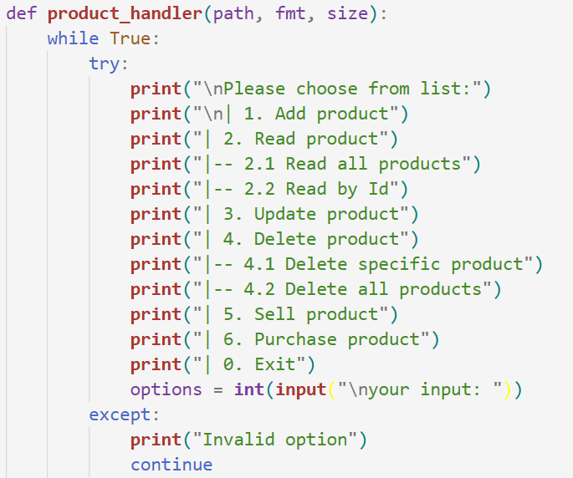ข้อมูลแต่ละเรคอร์ดจะถูก pack/unpack ด้วยโมดูล struct เพื่อให้ทุกเรคอร์ดมีขนาดเท่ากัน ทำให้สามารถอ่าน–เขียนข้อมูลได้สะดวกและมีประสิทธิภาพ

รูปภาพที่ 4- 7 ฟังก์ชัน product_handler

4.3.2 ฟังก์ชัน sale_handler

ฟังก์ชัน sale_handler ใช้สำหรับบันทึกและจัดการข้อมูลการขายสินค้า โดยจะอ้างอิงรหัสสินค้า (Product ID) ที่มีอยู่ในคลังเพื่อบันทึกยอดขายใหม่ ข้อมูลจะถูกจัดเก็บในไฟล์ sales.bin ตามรูปแบบที่กำหนดใน sale_fmt โครงสร้างข้อมูล (sale_fmt = "<6s6sifdd") ประกอบด้วย

1) รหัสการขาย (SaleDetail ID)  
2) รหัสสินค้า (Product ID)  
3) จำนวนที่ขาย (Quantity)  
4) วันที่รับขาย (Created_at)  
5) วันที่อัพเดตล่าสุด (Updated_at)

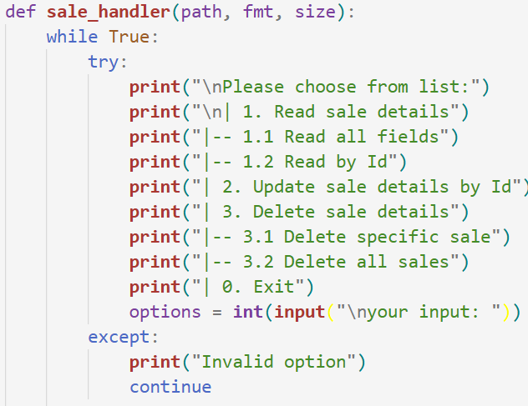เมื่อมีการขายสินค้า ฟังก์ชันนี้จะช่วยให้สามารถบันทึกข้อมูลลงไฟล์เพื่อใช้ตรวจสอบย้อนหลังได้ และยังสามารถนำไปใช้ในการสรุปรายงานภายหลัง

รูปภาพที่ 4- 8 ฟังก์ชัน sale_handler

4.3.3 ฟังก์ชัน purchase_handler

ฟังก์ชัน purchase_handler ใช้สำหรับบันทึกข้อมูลการซื้อสินค้าเข้าคลัง เพื่ออัปเดตจำนวนสินค้าให้ทันสมัยอยู่เสมอ โดยข้อมูลการซื้อจะถูกเก็บลงไฟล์ purchases.bin ตามโครงสร้าง purchase_fmt โครงสร้างข้อมูล (purchase_fmt = "<6s6sif255sdd") ประกอบด้วย

1) รหัสการซื้อ (Purchase ID)  
2) รหัสสินค้า (Product ID)  
3) จำนวนที่สั่งซื้อ (Quantity)  
4) ยอดรวม (Total)  
5) หมายเหตุ (Note)  
6) วันที่สั่งซื้อ (Create_at)  
7) วันที่อัพเดตล่าสุด (Updated_at)

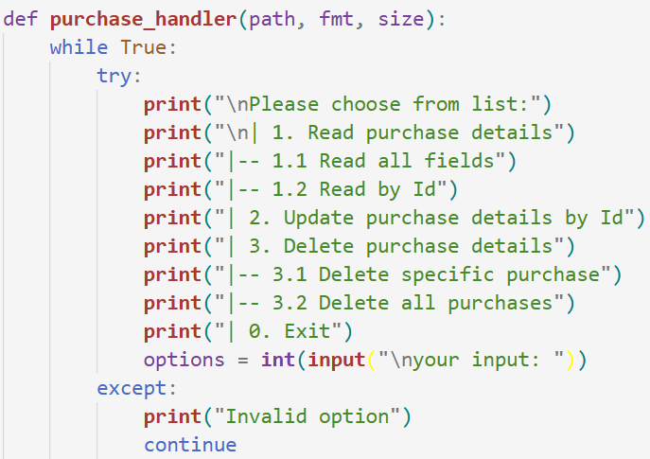ฟังก์ชันนี้ทำให้สามารถเก็บประวัติการสั่งซื้อสินค้าเพื่ออ้างอิงภายหลัง และใช้ในการตรวจสอบการหมุนเวียนของสินค้าภายในคลัง

รูปภาพที่ 4- 9 ฟังก์ชัน purchase_handler

4.3.4 ฟังก์ชัน print_report

ฟังก์ชัน print_report ทำหน้าที่สร้างรายงานสรุปข้อมูลการจัดการคลังสินค้า โดยดึงข้อมูลจากไฟล์ไบนารี ได้แก่ products.bin, sales.bin, และ purchases.bin มาประมวลผล แล้วเขียนรายงานออกมาเป็นไฟล์ข้อความ report.txt

รายงานนี้ช่วยให้ผู้ใช้งานตรวจสอบข้อมูลย้อนหลังได้ง่ายขึ้น และเป็นเครื่องมือสำคัญในการบริหารจัดการสต็อกสินค้า

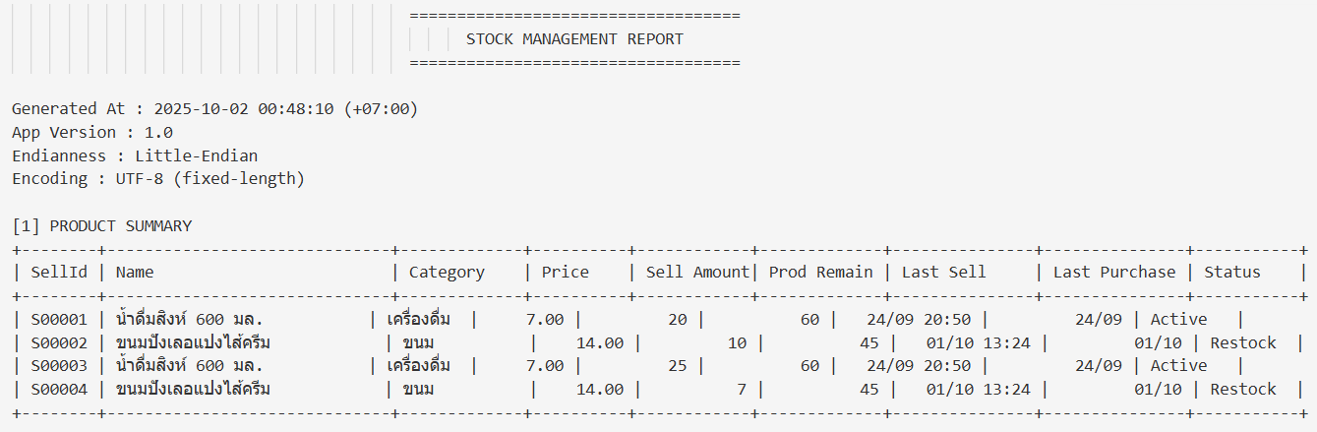

รูปภาพที่ 4- 10 การแสดงผลจากฟังก์ชัน print_report

## 4.4 ฟังก์ชันเมนูระบบจัดการข้อมูลสินค้า

4.4.1 ฟังก์ชันเพิ่มสินค้า (case 1) มีหน้าที่ในการรับข้อมูลสินค้าใหม่จากผู้ใช้แล้วบันทึกลงไฟล์ฐานข้อมูล โดยเริ่มจากการตรวจสอบและจัดรูปแบบรหัสสินค้า (Product ID) ให้ถูกต้อง ต้องขึ้นต้นด้วย "P" และมีความยาวไม่เกิน 6 ตัวอักษร พร้อมทั้งตรวจสอบว่าไม่มีการซ้ำกับสินค้าที่มีอยู่แล้วในไฟล์ จากนั้นรับข้อมูลรายละเอียดสินค้า เช่น ชื่อสินค้า (Product Name) ซึ่งต้องไม่ว่างหรือยาวเกิน 255 ตัวอักษร ประเภทสินค้า (Category) ที่เลือกจากเมนูที่กำหนด ปริมาณสินค้า (Quantity) ที่ต้องไม่เป็นค่าติดลบ และหน่วยสินค้า (Unit) ที่เลือกจากตัวเลือกที่มีอยู่ เช่น ชิ้น ขวด หรือกล่อง นอกจากนี้ยังมีการกรอกราคาขาย (Selling Price) โดยต้องไม่เป็นค่าติดลบ สุดท้ายโปรแกรมจะกำหนดสถานะสินค้า (Status) โดยอิงจากจำนวนสินค้าคงเหลือ เช่น Active, Restock หรือ Deactive เพื่อช่วยในการจัดการสต็อกสินค้าอย่างมีประสิทธิภาพ ข้อมูลที่ได้จะถูกนำไปบันทึกในไฟล์ไบนารีเพื่อใช้งานต่อไปในระบบ

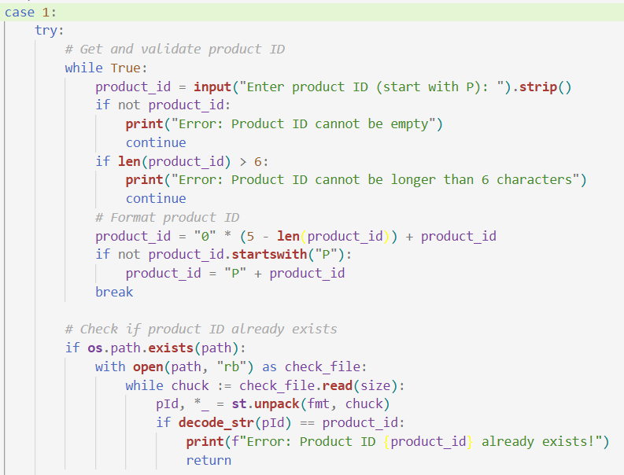

รูปภาพที่ 4- 11 การกำหนดรหัสสินค้า

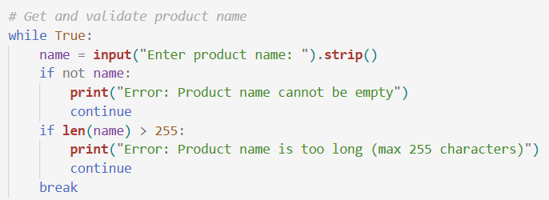

รูปภาพที่ 4- 12 การกำหนดชื่อสินค้า

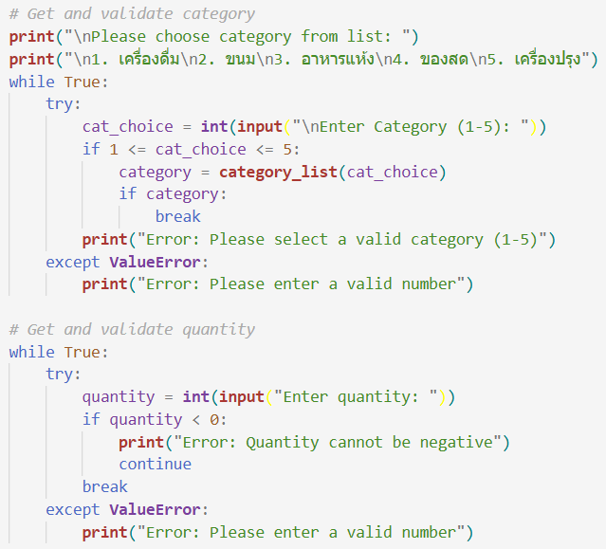

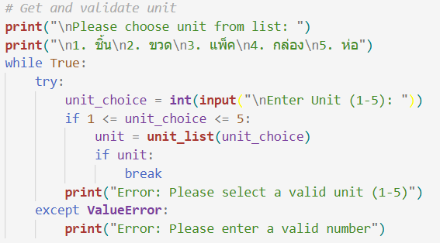รูปภาพที่ 4- 13 การกำหนดประเภทสินค้า

รูปภาพที่ 4- 14 การกำหนดหน่วยนับของสินค้า

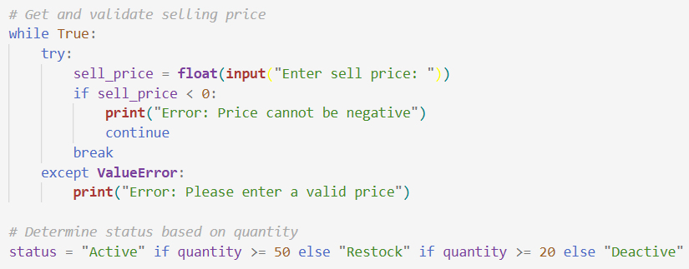

รูปภาพที่ 4- 15 การกำหนดราคาขายและสถานะ

4.4.2 ฟังก์ชันการแสดงข้อมูลสินค้า (case 2)

ฟังก์ชันในส่วนนี้มีหน้าที่หลักคือ แสดงข้อมูลสินค้า ที่บันทึกไว้ในฐานข้อมูล โดยผู้ใช้สามารถเลือกได้ว่าจะอ่านข้อมูลสินค้าทั้งหมด หรือค้นหาเฉพาะสินค้าตามรหัสสินค้า (Product ID) เริ่มต้นโปรแกรมจะตรวจสอบก่อนว่ามีไฟล์ฐานข้อมูลอยู่หรือไม่ หากไม่มีจะแจ้งว่าไม่พบฐานข้อมูลสินค้า จากนั้นจะแสดงเมนูให้เลือก 2 แบบคือ (1) แสดงสินค้าทั้งหมด และ (2) แสดงเฉพาะสินค้าที่ต้องการค้นหา

ถ้าเลือก แสดงสินค้าทั้งหมด (Read all products) โปรแกรมจะเปิดไฟล์ฐานข้อมูลสินค้าแบบ Binary แล้วอ่านข้อมูลแต่ละเรคอร์ดมาถอดรหัส (unpack) จากนั้นเรียกใช้ฟังก์ชันprint_product_details เพื่อจัดรูปแบบการแสดงผลให้อ่านง่ายในลักษณะเป็นตาราง หากไม่พบสินค้าเลยก็จะแจ้งว่าไม่มีข้อมูลในฐานข้อมูล

ถ้าเลือก ค้นหาด้วย Product ID โปรแกรมจะให้กรอกรหัสสินค้า ซึ่งต้องขึ้นต้นด้วย “P” และมีความยาวไม่เกิน 6 ตัวอักษร จากนั้นโปรแกรมจะค้นหาภายในไฟล์ว่ามีรหัสสินค้านี้หรือไม่ ถ้าพบจะแสดงรายละเอียดสินค้านั้นแบบจัดรูปแบบ เช่น ชื่อสินค้า หมวดหมู่ จำนวน หน่วย ราคา และสถานะ หากไม่พบก็จะแจ้งข้อความว่าไม่มีสินค้านั้นอยู่ในระบบ

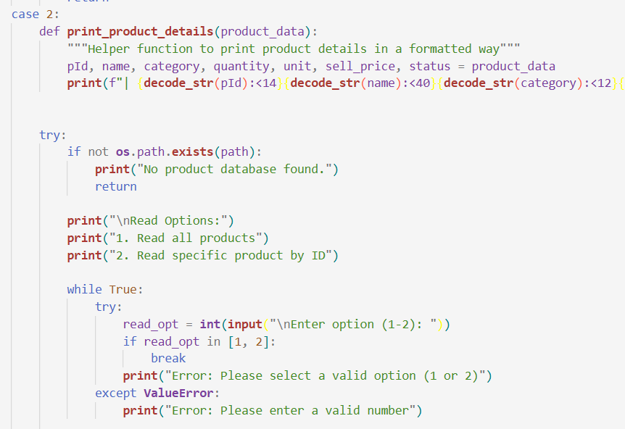

รูปภาพที่ 4- 16 ฟังก์ชันแสดงข้อมูลสินค้า

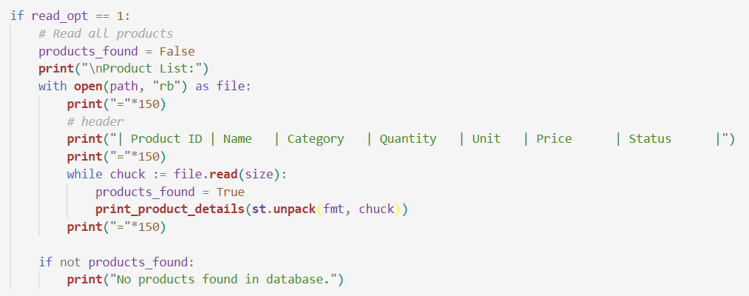

รูปภาพที่ 4- 17 การแสดงสินค้าทั้งหมด

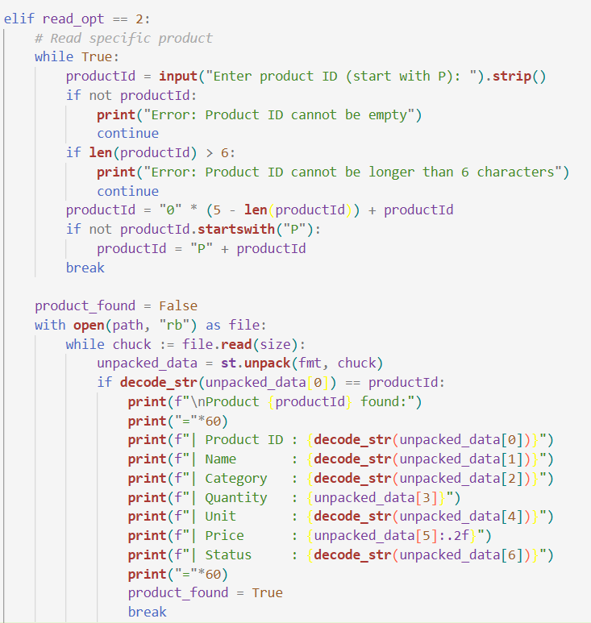

รูปภาพที่ 4- 18 การแสดงสินค้าจากการค้นหาด้วยรหัสสินค้า

4.4.3 ฟังก์ชันการแก้ไขข้อมูลสินค้า (case 3)

ฟังก์ชันในส่วนนี้มีหน้าที่หลักคือ ให้ผู้ใช้สามารถ แก้ไขข้อมูลสินค้าที่มีอยู่แล้วในระบบ โดยเริ่มจากให้กรอกรหัสสินค้า (Product ID) ซึ่งต้องมีรูปแบบถูกต้องตามข้อกำหนด จากนั้นโปรแกรมจะเปิดไฟล์ฐานข้อมูลสินค้าแบบ Binary และค้นหาสินค้าที่ตรงกับรหัสที่ผู้ใช้กรอก หากไม่พบสินค้าจะแจ้งข้อความว่าไม่มีสินค้านั้นในระบบ

เมื่อพบสินค้าตัวนั้น โปรแกรมจะแสดงค่าปัจจุบันของสินค้าทั้งหมด เช่น ชื่อสินค้า หมวดหมู่ จำนวน หน่วย และราคาขาย พร้อมให้ผู้ใช้เลือกว่าจะ แก้ไขฟิลด์ใดบ้าง ตั้งแต่ 1–5 หรือแก้ไขทุกฟิลด์ (6) หากผู้ใช้เลือกยกเลิกจะหยุดกระบวนการทันที

สำหรับแต่ละฟิลด์ โปรแกรมจะมีการตรวจสอบความถูกต้องของข้อมูล เช่น ตรวจสอบชื่อไม่ว่างหรือไม่เกิน 255 ตัวอักษร ตรวจสอบจำนวนสินค้าว่าต้องไม่เป็นลบ ตรวจสอบราคาขายต้องเป็นตัวเลขบวก และให้เลือกหมวดหมู่หรือหน่วยจากรายการที่กำหนดไว้ล่วงหน้า

หลังจากผู้ใช้กรอกข้อมูลใหม่ทั้งหมด ระบบจะคำนวณ สถานะของสินค้า (Status) โดยอิงจากจำนวนสินค้าในสต็อก เช่น จำนวนมากกว่า 50 เป็น “Active”, 20–49 เป็น “Restock” และต่ำกว่า 20 เป็น “Deactive” จากนั้นสร้างเรคอร์ดสินค้าใหม่แบบ Binary และเขียนทับเรคอร์ดเดิมในไฟล์ฐานข้อมูล โดยใช้การอัปเดตแบบปลอดภัย เพื่อป้องกันข้อมูลเสียหาย

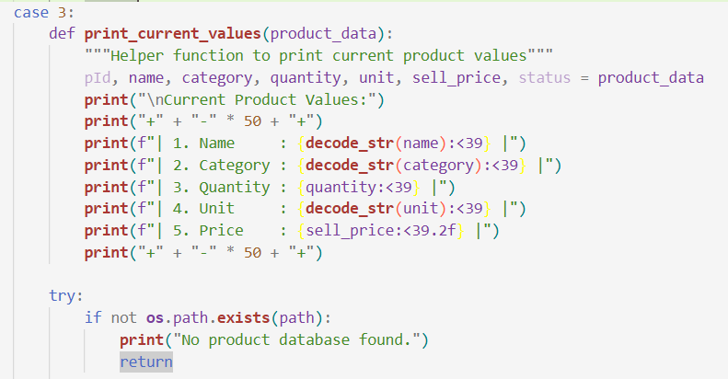สุดท้ายโปรแกรมจะแจ้งผลสำเร็จของการแก้ไข พร้อมแสดงค่าปัจจุบันทั้งหมดของสินค้า ทำให้ผู้ใช้สามารถจัดการข้อมูลสินค้าได้อย่างครบถ้วน ถูกต้อง และสะดวกต่อการดูแลสต็อกสินค้า

รูปภาพที่ 4- 19 ฟังก์ชันการแก้ไขข้อมูลสินค้า

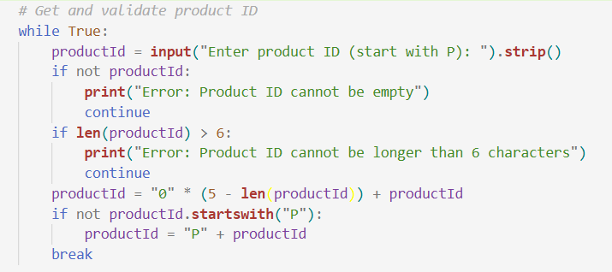

รูปภาพที่ 4- 20 การกรอกรหัสสินค้าที่ต้องการแก้ไข

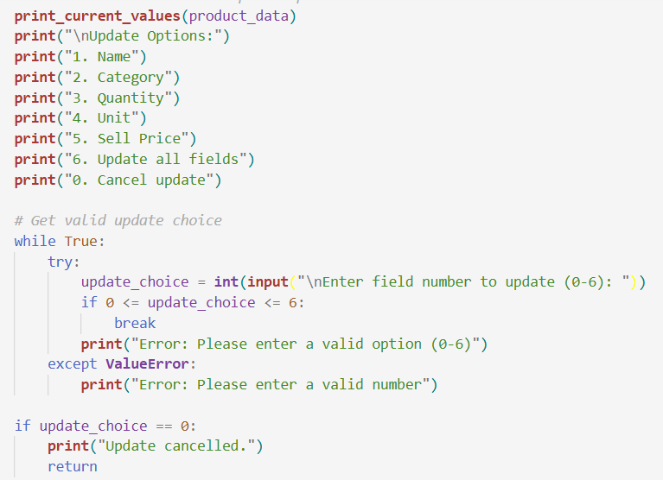

รูปภาพที่ 4- 21 การระบุฟิลด์ที่ต้องการแก้ไข

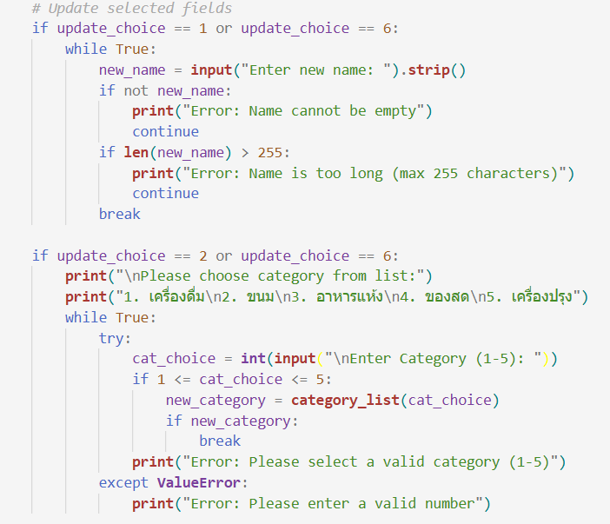

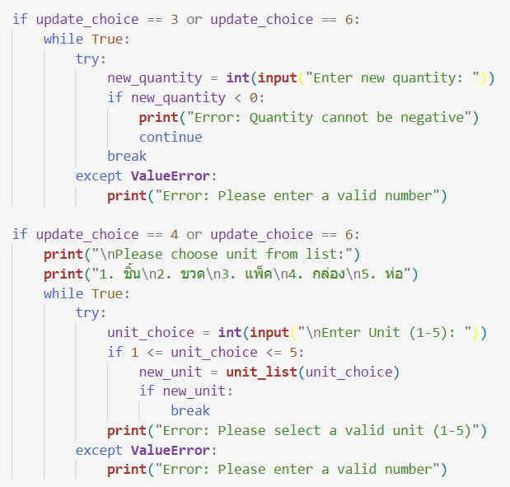รูปภาพที่ 4- 22 การแก้ไขชื่อและการแก้ไขประเภท

รูปภาพที่ 4- 23 การแก้ไขจำนวนและการแก้ไขหน่วยนับ

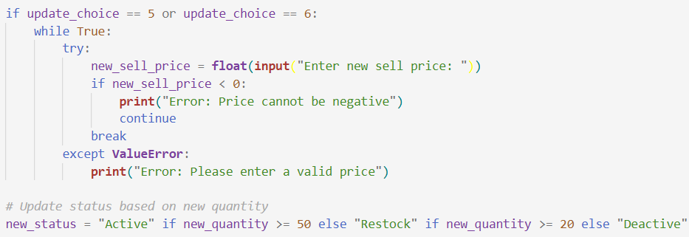

รูปภาพที่ 4- 24 การแก้ไขจำนวนและการแก้ไขหน่วยนับ

4.4.4 ฟังก์ชันการลบข้อมูลสินค้า (case 4)

ฟังก์ชันในส่วนนี้มีหน้าที่หลักคือ ลบข้อมูลสินค้าออกจากระบบ ทั้งแบบลบทีละรายการหรือแบบลบทั้งหมด โดยเริ่มจากตรวจสอบว่ามีไฟล์ฐานข้อมูลสินค้าหรือไม่ หากไม่มีจะแจ้งเตือนผู้ใช้ทันที

ผู้ใช้จะได้รับตัวเลือกว่าจะลบสินค้ารายการเดียว , ลบสินค้าทั้งหมด หรือยกเลิกการลบ สำหรับการลบสินค้ารายตัว โปรแกรมจะให้กรอกรหัสสินค้า (Product ID) และตรวจสอบความถูกต้องของรหัส จากนั้นค้นหาในฐานข้อมูล หากไม่พบจะแจ้งว่าไม่มีสินค้านั้น

ก่อนการลบจริง โปรแกรมจะแสดง รายละเอียดสินค้าที่ต้องการลบ เพื่อให้ผู้ใช้ตรวจสอบ และมีฟังก์ชันยืนยันการลบ (confirm_delete) ซึ่งผู้ใช้ต้องตอบ yes หรือ no เพื่อป้องกันการลบโดยไม่ตั้งใจ

หากผู้ใช้ยืนยันการลบ ระบบจะสร้างไฟล์ชั่วคราวแล้วคัดลอกเรคอร์ดทั้งหมด ยกเว้นสินค้าที่จะลบ   
ลงไป จากนั้นแทนที่ไฟล์ฐานข้อมูลเดิมด้วยไฟล์ชั่วคราว ทำให้การลบปลอดภัยและไม่ทำลายข้อมูลอื่น

ในกรณีที่เลือกลบทั้งหมด ระบบจะถามยืนยันอีกครั้งเพราะการลบนี้ ไม่สามารถย้อนกลับได้ หากยืนยันจะลบไฟล์ฐานข้อมูลทั้งหมดออกไปทันที นอกจากนี้ยังมีการจัดการข้อผิดพลาด เช่น ไฟล์ไม่พบ หรือไม่มีสิทธิ์เข้าถึงไฟล์ เพื่อให้โปรแกรมทำงานได้อย่างราบรื่นและปลอดภัยต่อข้อมูล

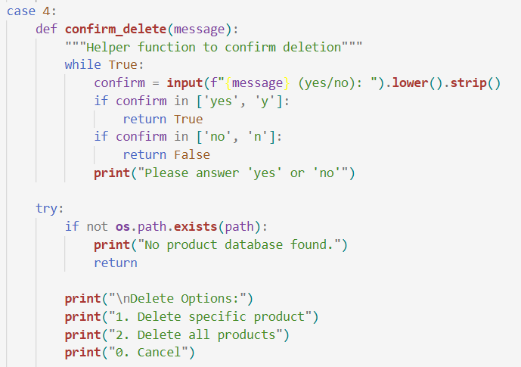

รูปภาพที่ 4- 25 ฟังก์ชันการลบข้อมูลสินค้า

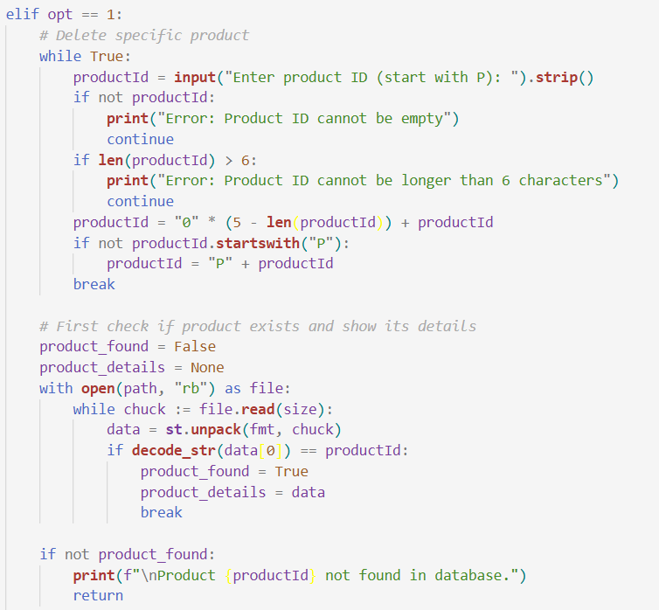

รูปภาพที่ 4- 26 การลบข้อมูลสินค้ารายการเดียว

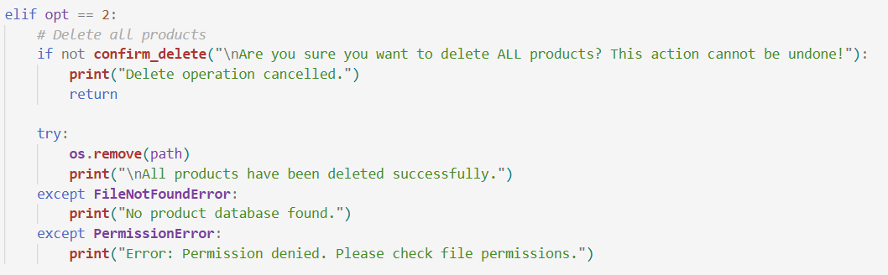

**รูปภาพที่ 4- 27** การลบข้อมูลสินค้าทั้งหมด

4.4.5 ฟังก์ชันการขายสินค้าและอัปเดตสต็อก (case 5)

ฟังก์ชันในส่วนนี้มีหน้าที่หลักคือ บันทึกการขายสินค้า และอัปเดตจำนวนสินค้าคงเหลือในคลังได้อย่างอัตโนมัติ โดยเริ่มจากการให้ผู้ใช้กรอกรหัสสินค้า (Product ID) และตรวจสอบความถูกต้องของรหัส หากรหัสสั้นเกินไปหรือไม่ขึ้นต้นด้วย “P” ระบบจะปรับให้เป็นฟอร์แมตมาตรฐาน

โปรแกรมจะค้นหาสินค้าในฐานข้อมูล หากไม่พบจะแจ้งข้อผิดพลาด หากพบก็จะแสดง รายละเอียดสินค้า ทั้งชื่อ หมวดหมู่ จำนวน หน่วย ราคา และสถานะปัจจุบันของสินค้า

ผู้ใช้สามารถระบุจำนวนสินค้าที่ต้องการขาย โปรแกรมจะตรวจสอบว่ามีจำนวนเพียงพอ หากจำนวนที่ขายมากกว่าสต็อก จะไม่อนุญาตให้ขาย

เมื่อขายสำเร็จ โปรแกรมจะ สร้างรหัสขายอัตโนมัติ (Sale ID) โดยเช็กจากไฟล์บันทึกการขายเก่า หากมีการขายเดิม จะเพิ่มหมายเลขต่อเนื่อง และบันทึกเวลาปัจจุบันเพื่อใช้ติดตามการขาย

ต่อมา โปรแกรมจะบันทึกข้อมูลการขายลงไฟล์สรุปการขาย หากมีการขายเดิมของสินค้านั้น โปรแกรมจะรวมจำนวนและคำนวณยอดรวมใหม่ ส่วนสต็อกสินค้าหลักจะถูก ลดจำนวนตามที่ขายไป และอัปเดตสถานะสินค้าเป็น Active / Restock / Deactive ตามปริมาณที่เหลือ และสุดท้ายโปรแกรมเขียนข้อมูลใหม่ลงไฟล์สินค้าหลัก ทำให้ สต็อกสินค้าและบันทึกการขาย เป็นปัจจุบัน และแจ้งผลการขายให้ผู้ใช้ทราบ

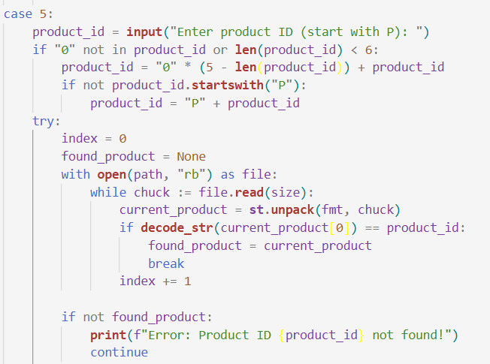

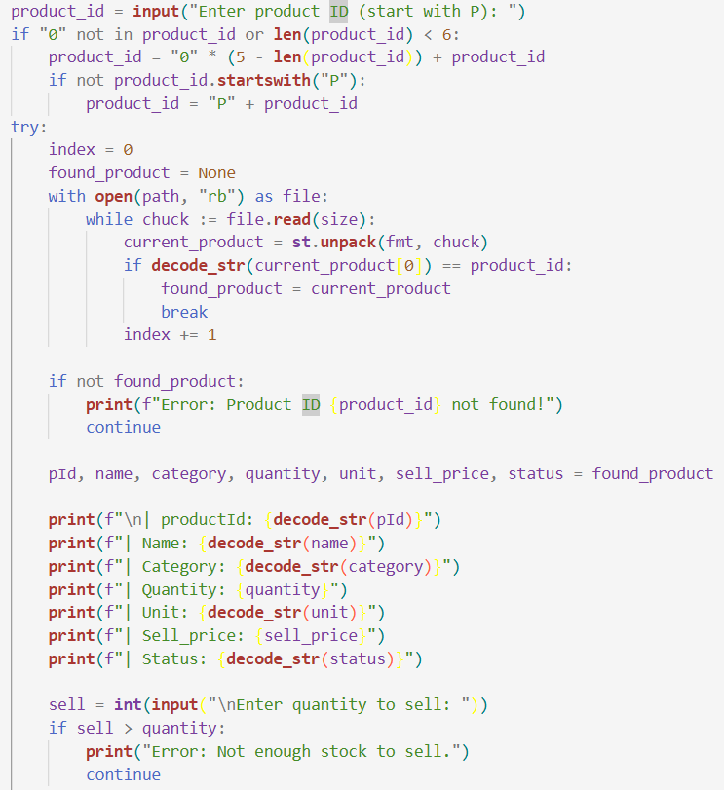**รูปภาพที่ 4- 28** ฟังก์ชันการขายสินค้าและอัปเดตสต็อก

**รูปภาพที่ 4- 29** การระบุสินค้าและจำนวนที่ขาย

4.4.6 ฟังก์ชันการการสั่งซื้อสินค้าและอัปเดตสต็อก (case 6)

ฟังก์ชันในส่วนนี้มีหน้าที่หลักคือ เพิ่มจำนวนสินค้าคงคลังผ่านการซื้อสินค้า และบันทึกการสั่งซื้อให้อัตโนมัติ โดยเริ่มจากให้ผู้ใช้กรอกรหัสสินค้า (Product ID) และตรวจสอบความถูกต้องของรหัส หากรหัสสั้นเกินไปหรือไม่ขึ้นต้นด้วย “P” ระบบจะปรับให้อยู่ในฟอร์แมตมาตรฐาน

โปรแกรมจะค้นหาสินค้าในฐานข้อมูล หากพบก็จะแสดง รายละเอียดสินค้า ปัจจุบัน เช่น ชื่อ หมวดหมู่ จำนวน หน่วย ราคา และสถานะ เพื่อให้ผู้ใช้ตรวจสอบก่อนทำการสั่งซื้อ

ผู้ใช้ระบุจำนวนสินค้าที่ต้องการซื้อและคำอธิบายของการสั่งซื้อ โปรแกรมจะ สร้างรหัสสั่งซื้ออัตโนมัติ (Purchase ID) โดยเช็กไฟล์บันทึกการสั่งซื้อเก่าและเพิ่มหมายเลขต่อเนื่อง หากมีการซื้อเดิมของสินค้านั้น ระบบจะรวมจำนวนและคำนวณยอดรวมใหม่

หลังจากนั้น โปรแกรมจะบันทึกข้อมูลการสั่งซื้อลงไฟล์สั่งซื้อ และ อัปเดตจำนวนสินค้าในคลัง โดยเพิ่มจำนวนตามที่สั่งซื้อ พร้อมปรับสถานะสินค้าเป็น Active / Restock / Deactive ตามจำนวนใหม่

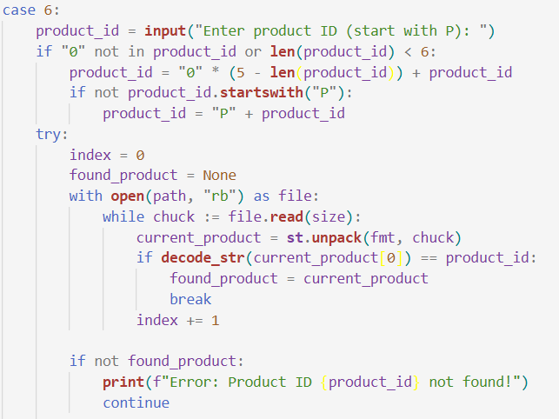สุดท้าย โปรแกรมเขียนข้อมูลสินค้าหลักลงไฟล์ ทำให้สต็อกและบันทึกการสั่งซื้อ เป็นปัจจุบันอย่างครบวงจร และแจ้งผลให้ผู้ใช้ทราบว่าได้สร้างหรืออัปเดตการสั่งซื้อเรียบร้อย

**รูปภาพที่ 4- 30** ฟังก์ชันการสั่งซื้อและอัปเดตสต็อก

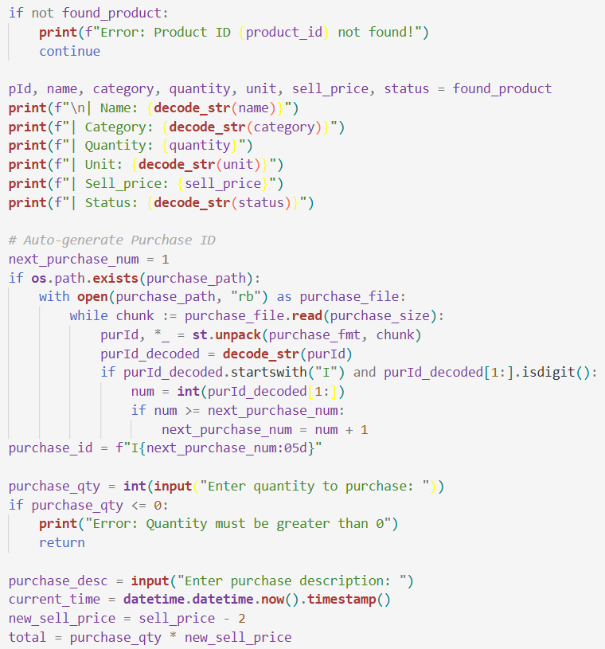

**รูปภาพที่ 4- 31** การระบุสินค้าและจำนวนที่สั่งซื้อ

## 4.5 ฟังก์ชันเมนูระบบจัดการข้อมูลการขาย

4.5.1 ฟังก์ชันแสดงข้อมูลการขาย (case 1)

ฟังก์ชันส่วนนี้มีหน้าที่หลักคือแสดงข้อมูลการขายที่บันทึกไว้ในไฟล์ไบนารี ผู้ใช้สามารถเลือกอ่าน ทั้งหมด หรือ ค้นหาตาม Sale ID ถ้าเลือกอ่าน ทั้งหมด โปรแกรมจะเปิดไฟล์ไบนารี, อ่านแต่ละเรคคอร์ด, ถอดรหัส (unpack) แล้วจัดรูปแบบแสดงผลเป็นตารางพร้อมหัวข้อ เช่น Sale ID, Product ID, Quantity, Total Amount, Created At, Updated At

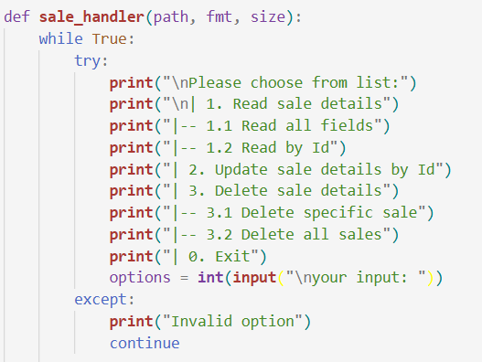 ถ้าเลือกอ่าน เฉพาะ Sale ID โปรแกรมจะให้ผู้ใช้กรอกรหัสการขาย (ต้องขึ้นต้นด้วย “S” และไม่เกิน 6 ตัวอักษร) จากนั้นค้นหาในไฟล์และแสดงรายละเอียดแบบจัดรูปแบบ หากไม่พบจะแจ้งข้อความว่าไม่มีเรคคอร์ดนี้

**รูปภาพที่ 4- 32** ฟังก์ชันเมนูระบบจัดการข้อมูลการขาย

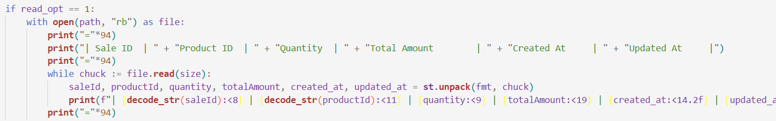

**รูปภาพที่ 4- 33** การแสดงข้อมูลการขายทั้งหมด

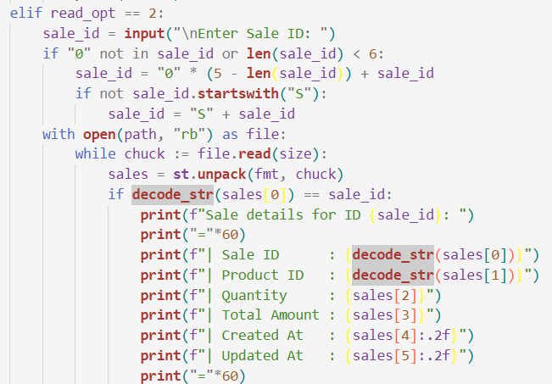

**รูปภาพที่ 4- 34** การแสดงข้อมูลการขายเฉพาะรายการที่ต้องการค้นหา

4.5.2 ฟังก์ชันการอัปเดตข้อมูลการขายตาม Sale ID (case 2)

ฟังก์ชันส่วนนี้ช่วยให้ผู้ใช้แก้ไขข้อมูลขายที่มีอยู่โปรแกรมจะค้นหาเร็กคอร์ดที่ตรงกับ Sale IDจากนั้นจะแสดงค่าปัจจุบันของฟิลด์ทุกตัว เช่น Quantity, Total Amount, Created At, Updated Atโดยผู้ใช้สามารถป้อนค่าใหม่ หรือเก็บค่าเดิมโดยกรอก -1 ข้อมูลใหม่จะถูกบันทึกลงไฟล์ชั่วคราวก่อน จากนั้นแทนที่ไฟล์เดิมเพื่อความปลอดภัย และโปรแกรมจะบอกผู้ใช้เมื่ออัปเดตเรียบร้อย หรือแจ้งว่าไม่พบ Sale ID นี้ในฐานข้อมูล

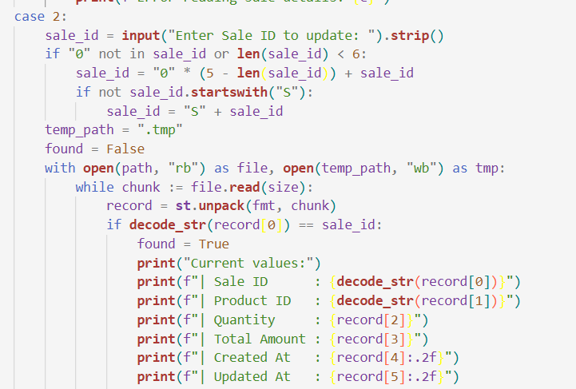**รูปภาพที่ 4- 35** ฟังก์ชันการอัปเดตข้อมูลการขายตาม Sale ID

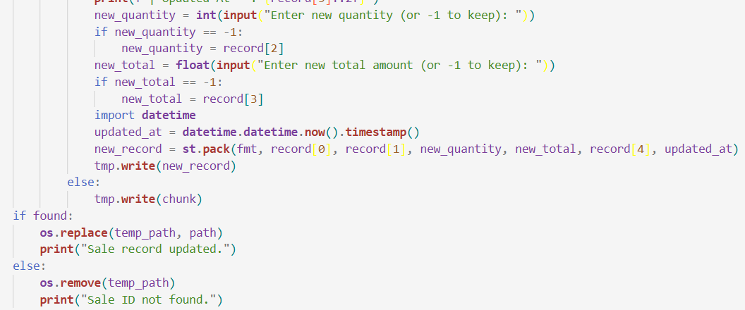

**รูปภาพที่ 4- 36** การแก้ไขจำนวนสินค้าและยอดรวม

4.5.3 ฟังก์ชันลบข้อมูลการขาย (case 3)

ฟังก์ชันส่วนนี้มีหน้าที่ลบเร็กคอร์ดการขายที่ไม่ต้องการ ผู้ใช้สามารถเลือก ลบเฉพาะรายการ หรือ ลบทั้งหมด หากลบเฉพาะรายการ โปรแกรมจะให้กรอก Sale ID และตรวจสอบความถูกต้องของรหัส จากนั้นโปรแกรมจะสร้างไฟล์ชั่วคราวแล้วคัดลอกรายการอื่น ๆ ที่ไม่ถูกลบไปยังไฟล์ชั่วคราว   
ก่อนแทนที่ไฟล์เดิม

หากเลือกลบทั้งหมด โปรแกรมจะให้ผู้ใช้ยืนยันก่อนเคลียร์ไฟล์ เพื่อป้องกันการลบโดยไม่ได้ตั้งใจหลังการลบ ระบบจะแจ้งผลลัพธ์ว่าเร็กคอร์ดถูกลบเรียบร้อยแล้ว หรือหากไม่พบ Sale ID จะแจ้งว่าไม่พบเร็กคอร์ด

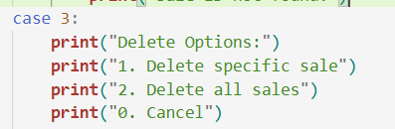

**รูปภาพที่ 4- 37** ฟังก์ชันลบข้อมูลการขาย

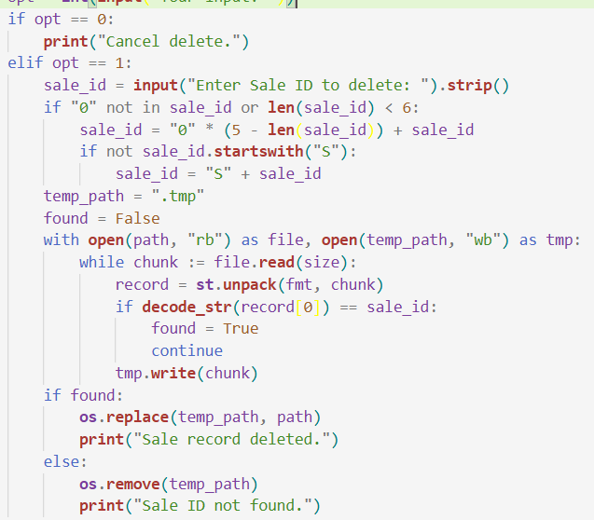

**รูปภาพที่ 4- 38** การลบข้อมูลการขายรายการเดียว

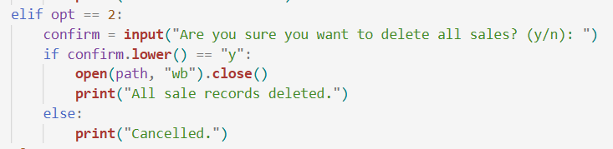

**รูปภาพที่ 4- 39** การลบข้อมูลการขายทั้งหมด

## 4.6 ฟังก์ชันเมนูระบบจัดการข้อมูลการสั่งซื้อ

4.6.1 ฟังก์ชันแสดงข้อมูลการสั่งซื้อ (case 1)

ฟังก์ชันส่วนนี้มีหน้าที่หลักคือแสดงข้อมูลการสั่งซื้อที่บันทึกไว้ในไฟล์ไบนารี ผู้ใช้สามารถเลือกอ่าน ทั้งหมด หรือ ค้นหาตาม Purchase ID หากเลือกอ่านทั้งหมด โปรแกรมจะเปิดไฟล์ไบนารี, อ่านแต่ละเร็กคอร์ดทีละบล็อก, ถอดรหัสข้อมูลด้วย struct.unpack และแสดงผลเป็นตารางอย่างชัดเจน

หากเลือกค้นหาตาม Purchase ID โปรแกรมจะให้กรอกรหัส โดยตรวจสอบว่าขึ้นต้นด้วย “I” และ  
มีความยาวไม่เกิน 6 ตัวอักษร โปรแกรมจะค้นหาเร็กคอร์ดที่ตรงกับรหัส และแสดงรายละเอียด เช่น รหัสการสั่งซื้อ, รหัสสินค้า, จำนวน, ยอดรวม, หมายเหตุ, เวลาสร้างและเวลาแก้ไข หากไม่พบ Purchase ID ระบบจะแจ้งข้อความว่าไม่พบเร็กคอร์ดดังกล่าว

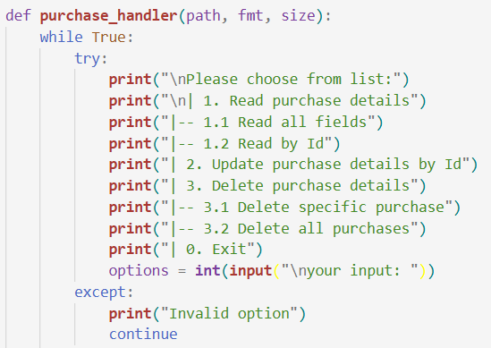

**รูปภาพที่ 4- 40** ฟังก์ชันเมนูระบบจัดการข้อมูลการสั่งซื้อ

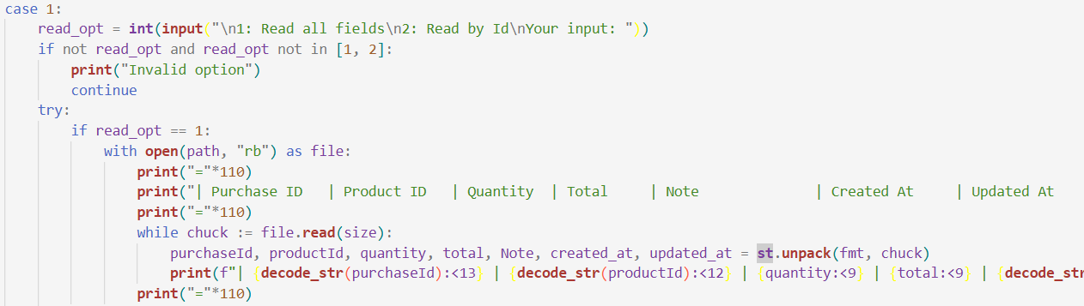

**รูปภาพที่ 4- 41** การแสดงข้อมูลการสั่งซื้อทั้งหมด

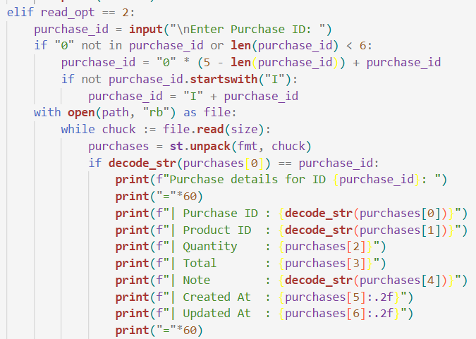

**รูปภาพที่ 4- 42** การแสดงข้อมูลการสั่งซื้อรายการเดียว

4.6.2 ฟังก์ชันอัปเดตข้อมูลการสั่งซื้อ (case 2)

ฟังก์ชันนี้ช่วยให้ผู้ใช้แก้ไขข้อมูลการสั่งซื้อที่มีอยู่ ผู้ใช้กรอก Purchase ID เพื่อค้นหาเร็กคอร์ดที่ต้องการอัปเดต โปรแกรมจะแสดงค่าปัจจุบันทั้งหมดเพื่อให้ผู้ใช้ตรวจสอบก่อนแก้ไข โดยผู้ใช้สามารถแก้ไข จำนวน, ยอดรวม, และ หมายเหตุ หากไม่ต้องการแก้ไข สามารถใส่ค่า -1 หรือเว้นว่างเพื่อเก็บค่าปัจจุบันไว้ หลังแก้ไข โปรแกรมจะสร้างไฟล์ชั่วคราวและเขียนเร็กคอร์ดใหม่ พร้อมคัดลอกเร็กคอร์ดอื่น ๆ จากไฟล์เดิม และไฟล์ชั่วคราวจะถูกแทนที่ไฟล์เดิม ทำให้การอัปเดตปลอดภัย หากไม่พบ Purchase ID ระบบจะแจ้งข้อความว่าไม่พบเร็กคอร์ด

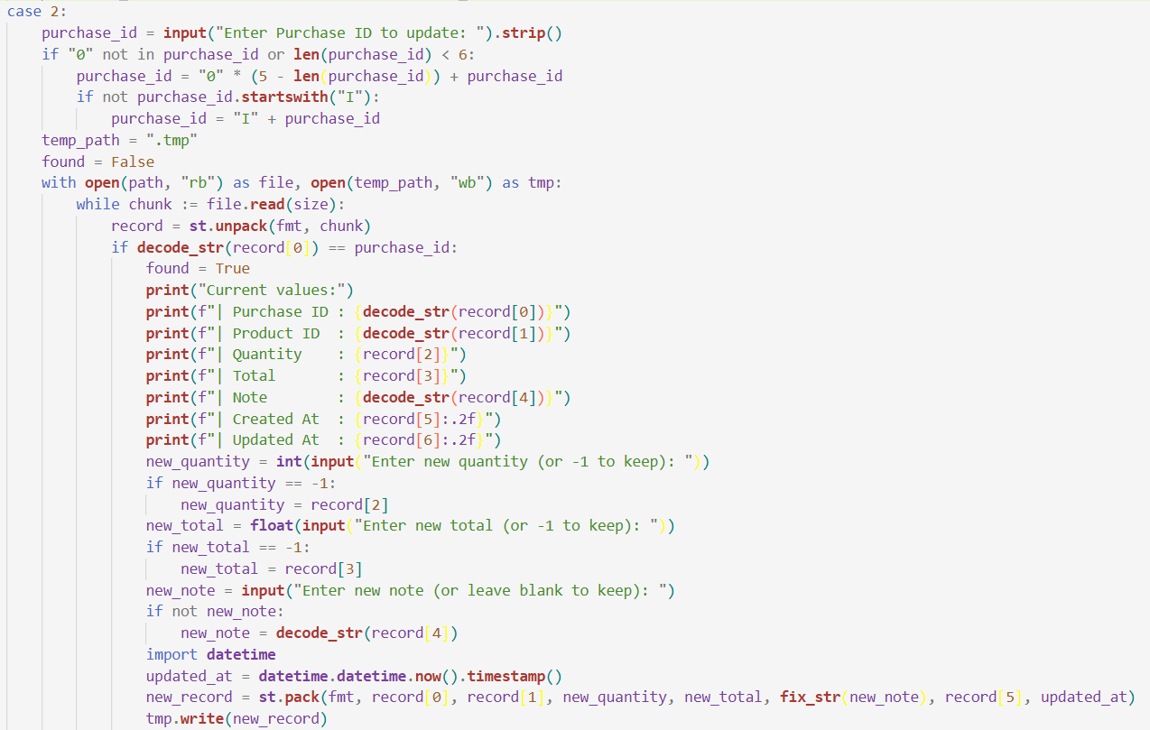

**รูปภาพที่ 4- 43** ฟังก์ชันอัปเดตข้อมูลการสั่งซื้อ

4.6.3 ฟังก์ชันลบข้อมูลการสั่งซื้อ (case 2)

ฟังก์ชันนี้ช่วยให้ผู้ใช้ลบเร็กคอร์ดการสั่งซื้อที่ไม่ต้องการ ผู้ใช้สามารถเลือก ลบเฉพาะรายการ หรือ ลบทั้งหมด หากลบเฉพาะรายการ โปรแกรมจะให้กรอก Purchase ID และตรวจสอบความถูกต้องของรหัสโปรแกรมจะสร้างไฟล์ชั่วคราวและคัดลอกเร็กคอร์ดที่ไม่ถูกลบไปยังไฟล์ชั่วคราว ก่อนแทนที่ไฟล์เดิม

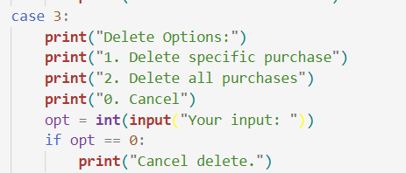 หากลบทั้งหมด โปรแกรมจะให้ผู้ใช้ยืนยันก่อนลบ เพื่อป้องกันการลบโดยไม่ตั้งใจ หลังการลบ ระบบจะแจ้งผลลัพธ์ว่าเร็กคอร์ดถูกลบเรียบร้อย หรือหากไม่พบ Purchase ID จะแจ้งว่าไม่พบเร็กคอร์ด

**รูปภาพที่ 4- 44** ฟังก์ชันลบข้อมูลการสั่งซื้อ

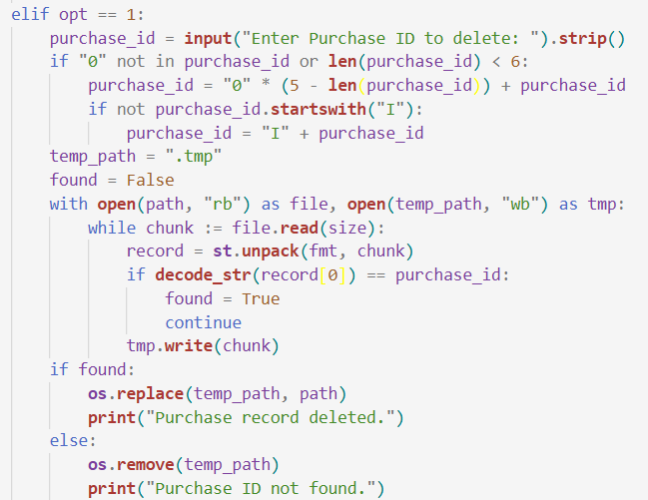

**รูปภาพที่ 4- 45** การลบข้อมูลการสั่งซื้อรายการเดียว

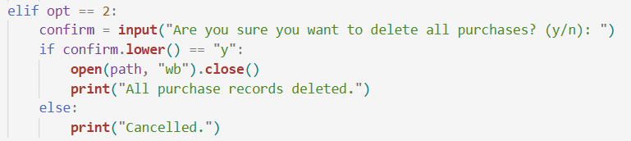

**รูปภาพที่ 4- 46** การลบข้อมูลการสั่งซื้อทั้งหมด

# บทที่ 5

สรุปผลการดำเนินงานและข้อเสนอแนะ

## 5.1 สรุปผลการดำเนินงาน

ระบบจัดการคลังสินค้าที่พัฒนาขึ้นสามารถช่วยบริหารข้อมูลสินค้า การขาย และการสั่งซื้อได้อย่างมีประสิทธิภาพ โดยใช้การจัดเก็บข้อมูลแบบไฟล์ไบนารี พร้อมเมนูสำหรับ เพิ่ม แก้ไข ลบ และแสดงผล ข้อมูลสินค้า ข้อมูลการขาย และการสั่งซื้อ ระบบยังสามารถตรวจสอบสถานะของสินค้า เช่น Active, Restock หรือ Deactive ตามจำนวนคงเหลือ และสามารถสร้างรายงานสรุป เช่น รายการสินค้าทั้งหมด ข้อมูลการขาย และข้อมูลการสั่งซื้อ ซึ่งช่วยให้การบริหารคลังสินค้าสะดวก รวดเร็ว และลดข้อผิดพลาดจากการบันทึกด้วยเอกสารกระดาษ

## 5.2 ปัญหาและอุปสรรคในการดำเนินงาน

ในการพัฒนาระบบพบปัญหาหลักคือ การจัดการไฟล์ไบนารีที่ต้องใช้ โครงสร้างข้อมูลคงที่ (struct) ทำให้หากการเข้ารหัสหรือถอดรหัสไม่ถูกต้อง อาจเกิดข้อผิดพลาดได้ นอกจากนี้ยังพบข้อจำกัดในการแสดงผล เช่น ความยาวของชื่อสินค้า หมวดหมู่ หรือหน่วยที่ต้องถูกจำกัดตามขนาดที่กำหนด อีกทั้งระบบยังไม่มีการเชื่อมต่อฐานข้อมูลจริง ทำให้การจัดการข้อมูลจำนวนมากหรือการเข้าถึงพร้อมกันจากหลายผู้ใช้งานยังไม่สามารถทำได้เต็มที่

## 5.3 ข้อเสนอแนะ

เพื่อให้ระบบสมบูรณ์และพร้อมใช้งานจริง ควรปรับปรุงดังนี้  
5.3.1 พัฒนาให้รองรับฐานข้อมูลเชิงสัมพันธ์ (Relational Database) เช่น MySQL หรือ SQLite เพื่อจัดการข้อมูลจำนวนมากและรองรับผู้ใช้งานหลายคนพร้อมกัน  
5.3.2 เพิ่มฟังก์ชันค้นหาและกรองข้อมูล เช่น ค้นหาสินค้าตามชื่อ หมวดหมู่ หรือรหัสสินค้า  
5.3.3 ปรับปรุงระบบยืนยันตัวตนและจำกัดสิทธิ์การเข้าถึงของผู้ใช้แต่ละกลุ่ม  
5.3.4 พัฒนาเป็นโปรแกรมที่มี ส่วนติดต่อผู้ใช้แบบกราฟิก (GUI) หรือเว็บแอปพลิเคชัน เพื่อความสะดวกและเข้าใจง่าย

## 5.4 สิ่งที่ผู้จัดทำได้รับในการพัฒนาโครงงาน

จากการพัฒนาระบบนี้ ผู้จัดทำได้รับความรู้และประสบการณ์ด้าน การออกแบบระบบ การเขียนโปรแกรมด้วย Python การจัดการไฟล์ไบนารี และการคิดวิเคราะห์เชิงตรรกะ นอกจากนี้ยังได้ฝึกทักษะการวางแผน การแบ่งงาน และการบริหารเวลา ทำให้มีความเข้าใจในกระบวนการพัฒนาระบบซอฟต์แวร์ และสามารถนำความรู้ไปประยุกต์ใช้ในโครงการหรืองานจริงในอนาคตได้